Zabawy i ćwiczenia rewalidacyjne w pracy z dziećmi ze specjalnymi potrzebami edukacyjnymi
Drodzy rodzice!

Ze względu na przedłużający się okres zamknięcia placówki edukacyjnej – przedszkola. Proponuje Państwu zestaw ćwiczeń oraz zadań wspierających dzieci ze specjalnymi potrzebami edukacyjnymi. Dziecko może pracować 15 minut dziennie, 3 do 4 razy w tygodniu.

Przedstawiam Państwu zestaw ćwiczeń i zabaw do wykorzystania w domu.

- Wzmacnianie motoryki dużej

- Ćwiczenia usprawniające motorykę małą

- Propozycje prostych ćwiczeń ruchowych
- Integracja sensoryczna

- Komunikacja

W razie jakichkolwiek pytań lub wątpliwości zostawiam swojego e-maila:
elibre12@wp.pl

Pozdrawiam
Eliza Brela

- Wzmacnianie motoryki dużej.

- Ćwiczenia ruchowe z wykorzystaniem gry „Twister” wykonywane zgodnie z instrukcją rodzica.

- Rzucanie do celu z uwzględnieniem kolorów. Na hasło Kubusiu teraz czerwony to czerwony pałąk ma na sobie obręcz.

- Naśladowanie zwierząt:
Na hasło „skaczące małpki” podskakujemy wesoło, i jeszcze nasza ulubiona zabawa „idzie duży ciężki niedźwiedź” pokazujemy dziecku jak stąpa taki zwierz, naśladowanie skoków zająca. Warto zwierzęta dobrać do naszego dziecka, im bardziej lubi dane zwierzątko, tym chętniej będzie je naśladowało,

- chodzenie po wyznaczonej trasie, np. szerokiej szarfie rozłożonej na trawie,
- bardzo energiczne szybkie wstawanie i siadanie na podłodze,
- chodzenie noga za nogą np. po linie lub szybki marsz w miejscu,
- „rowerek” w powietrzu, który maluch wykonuje, leżąc na dywanie lub „nożyczki”,
- pełzanie na brzuchu jak my to nazywamy „wyścig żółwi”,
- i wreszcie nasze ulubione zabawy przy muzyce, naśladowanie ruchów, prosty układ dostosowany do wieku dziecka, i nasza ulubiona piosenka „Ja jestem niedźwiadek”,
- kolejne ćwiczenia to chodzenie do tyłu, do przodu, w bok na zmianę.
- poruszanie wybraną częścią ciała, np. tylko nogą, ręką lub głową,
- bieganie pomiędzy rozrzuconymi piłkami, uczymy koordynować ruchy dziecka,
- jazda na rowerku biegowym, teraz jesteśmy na etapie odkrywania tej aktywność na świeżym powietrzu, a także jazda na hulajnodze, jak się okazuje już 3-latek świetnie sobie z nią radzi,
- turlanie się po podłodze, zawijanie dziecko w koc a ono musi się z niego samo wydostać, jedna z naszych ulubionych zabaw

- Ćwiczenia usprawniające motorykę małą

- Rysowanie na dużych arkusza papieru – zawieszonego na ścianie, rozłożonego na podłodze

- Malowanie palcami

- Zabawy z różnymi masami plastycznymi – ciastolina, masa solna, piasek kinetyczny.
https://www.youtube.com/watch?v=bce4J PdgIyI
https://www.youtube.com/watch?v=-ZPEv5b2kN8
- Przelewanie wody z butelki do butelki, z kubka do kubka

- Segregowanie ziarenek – np. grochu i fasoli
- Przewlekanie sznurków, tasiemek przez różne rzeczy i otwory, pociąganie za sznurki.
- Ugniatanie papierowych kul i rzucanie nimi do celu
- Ściskanie miękkiej piłeczki lub gąbki
- Otwieranie i zamykanie pudełek, odkręcanie i zakręcanie słoików, butelek
- Wkładanie i wyjmowanie przedmiotów do pudełka z patrzeniem i bez patrzenia
- Trzymanie w ręku łyżki i nabieranie na nią niewielkich przedmiotów np., grochu
- Kreślenie obszernych, swobodnych ruchów palcem lub patykiem na tackach z kaszą manną
- Układanie obrazków z dwóch, trzech części układając wzór
- Wydzieranki z kolorowego papieru, gazet
- Stemplowanie różnymi przedmiotami, pozostawiającymi ślady (korki, gumki, warzywa np. przekrojony ziemniak)
- Stukanie czubkami palców (naśladowanie gry na fortepianie)
- Malowanie pęczkiem waty
- Składanie papieru – technika orgiami
- Wodzenie palcem (wokół pospolitych przedmiotów domowych), w powietrzu, po wzorze
- Pogrubianie prostych wzorów i konturów prostych kształtów (linii, kół, szlaczków)
- Zamalowywanie dowolnej i ograniczonej powierzchni – wypełnianie dużych wzorów (farbą, węglem, pisakami)
- Haftowanie na tekturkach z dziurkami
- Wiązanie supełków i rozplątywanie ich
- Cięcie nożyczkami z uwzględnieniem stopniowania trudności.

Poniżej załączam Państwu przydatne pomoce.

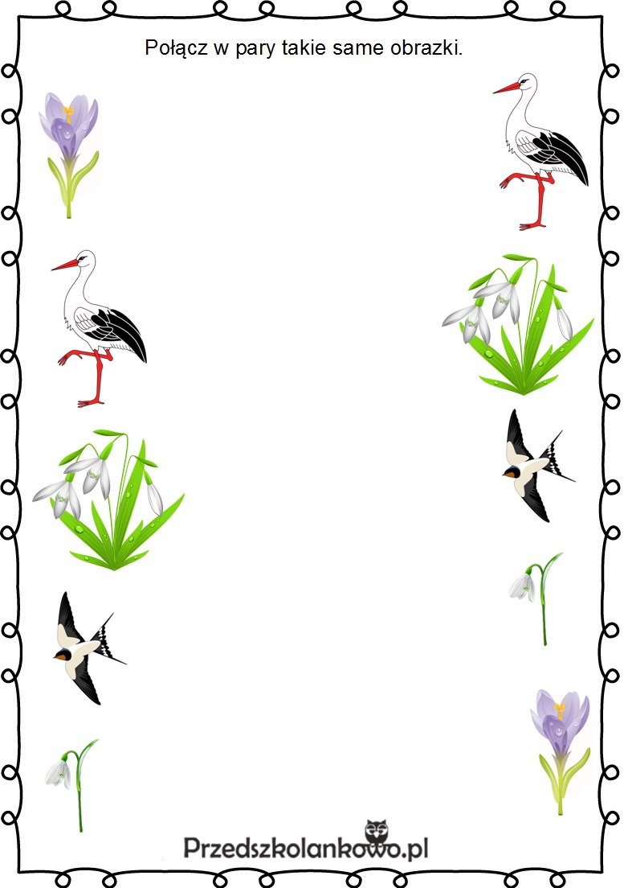

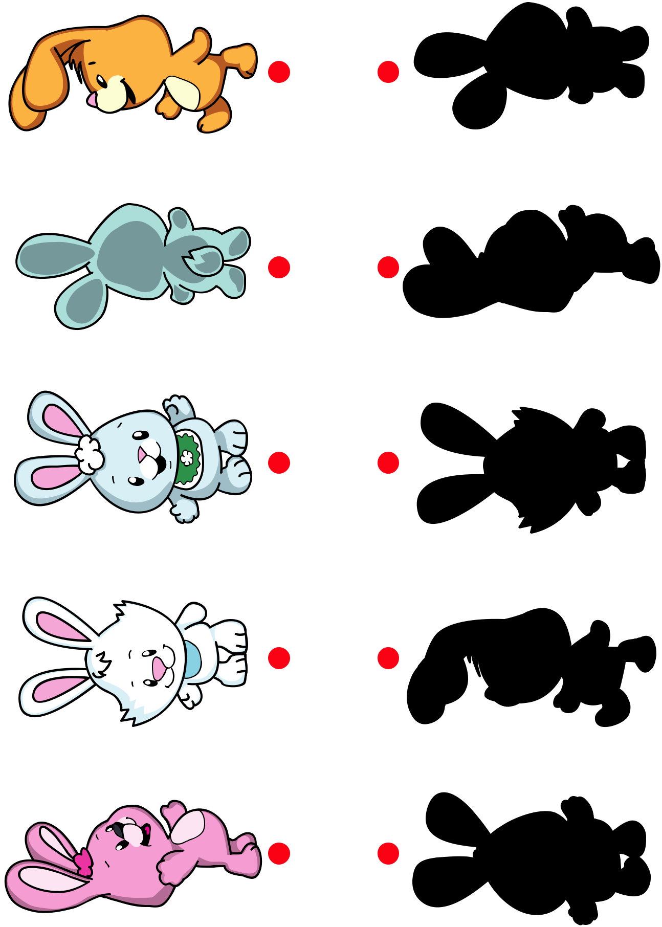

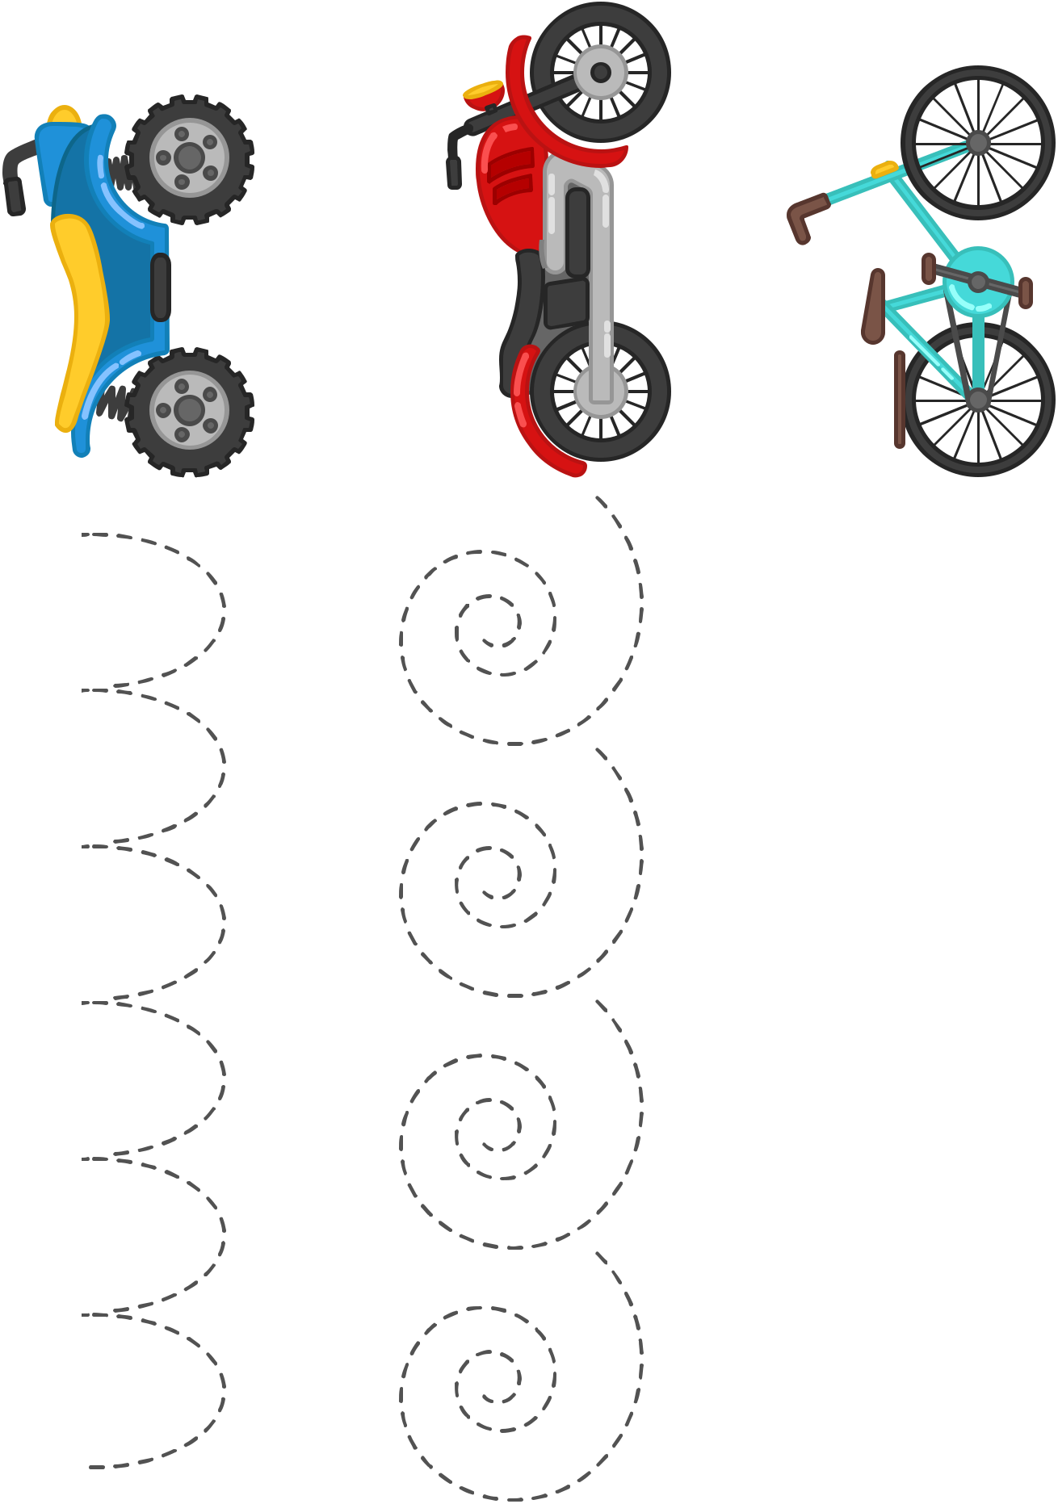
Terapia pedagogiczna

Ćwiczymy szlaczki. Biedronki

1. Rysuj po kropkach.

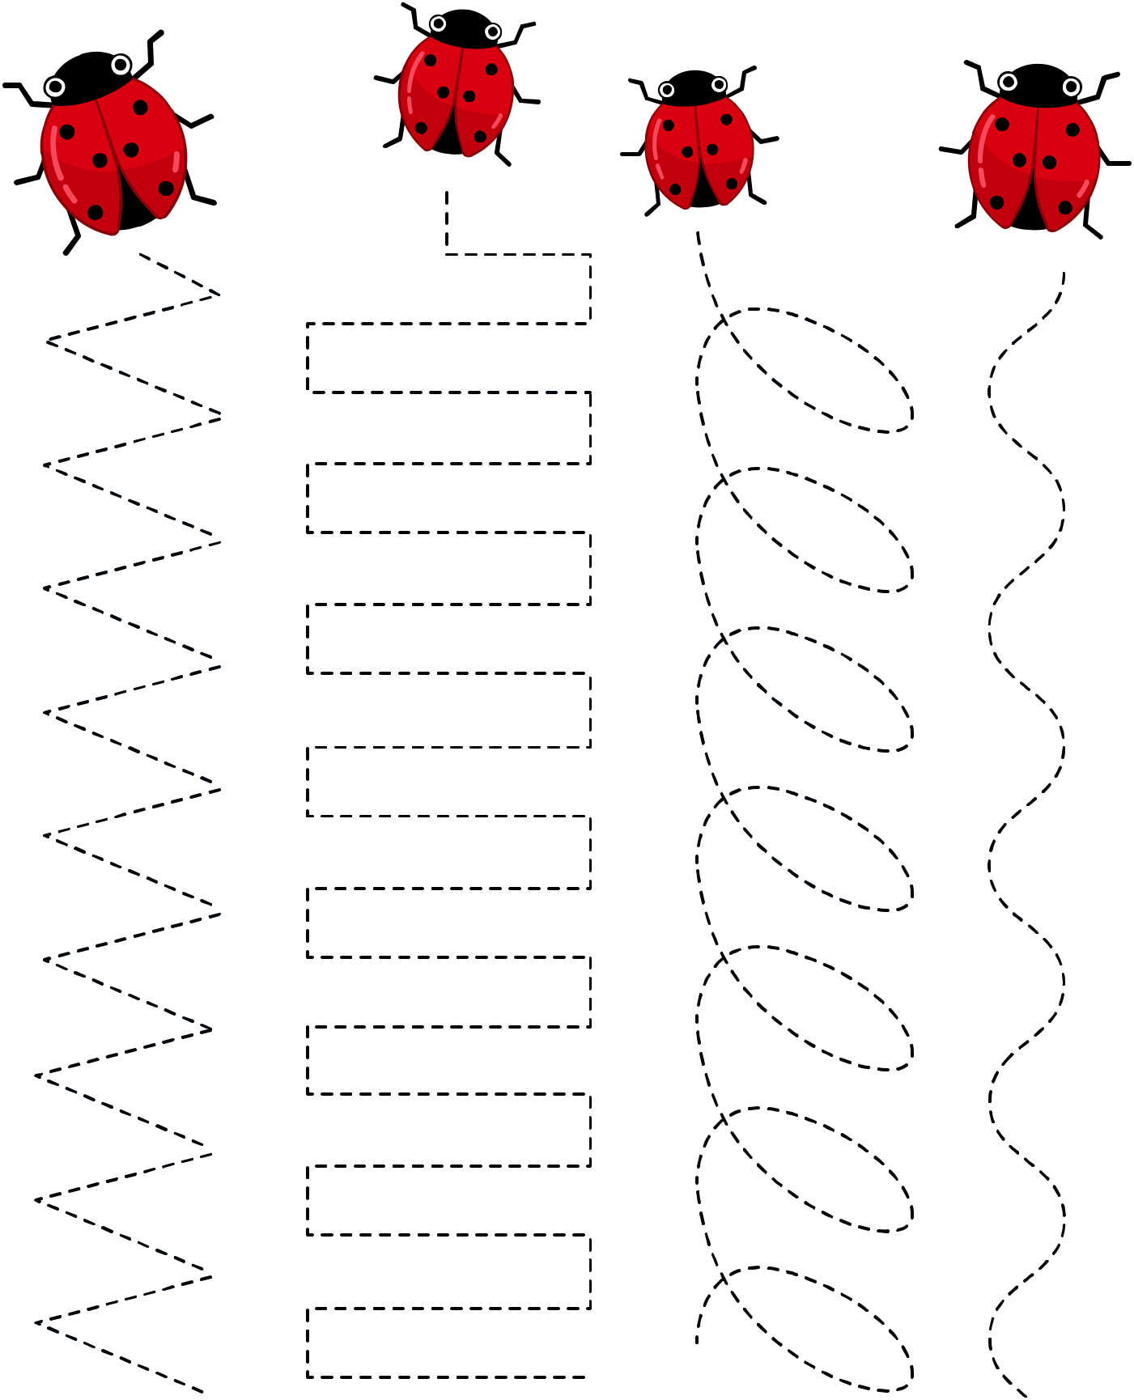
Terapia pedagogiczna

Ćwiczymy szlaczki. Planety

1. Rysuj po kropkach.
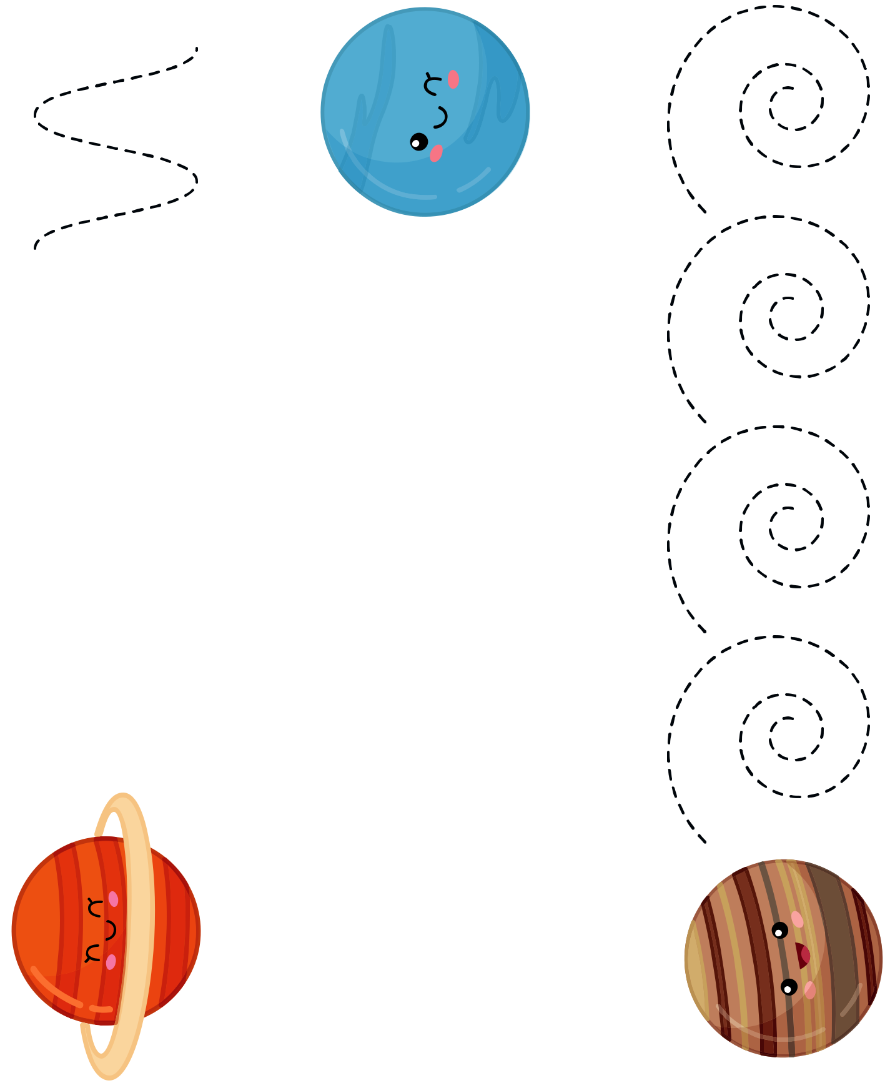

Terapia pedagogiczna

Ćwiczymy szlaczki. Zwierzęta

1. Rysuj po kropkach.
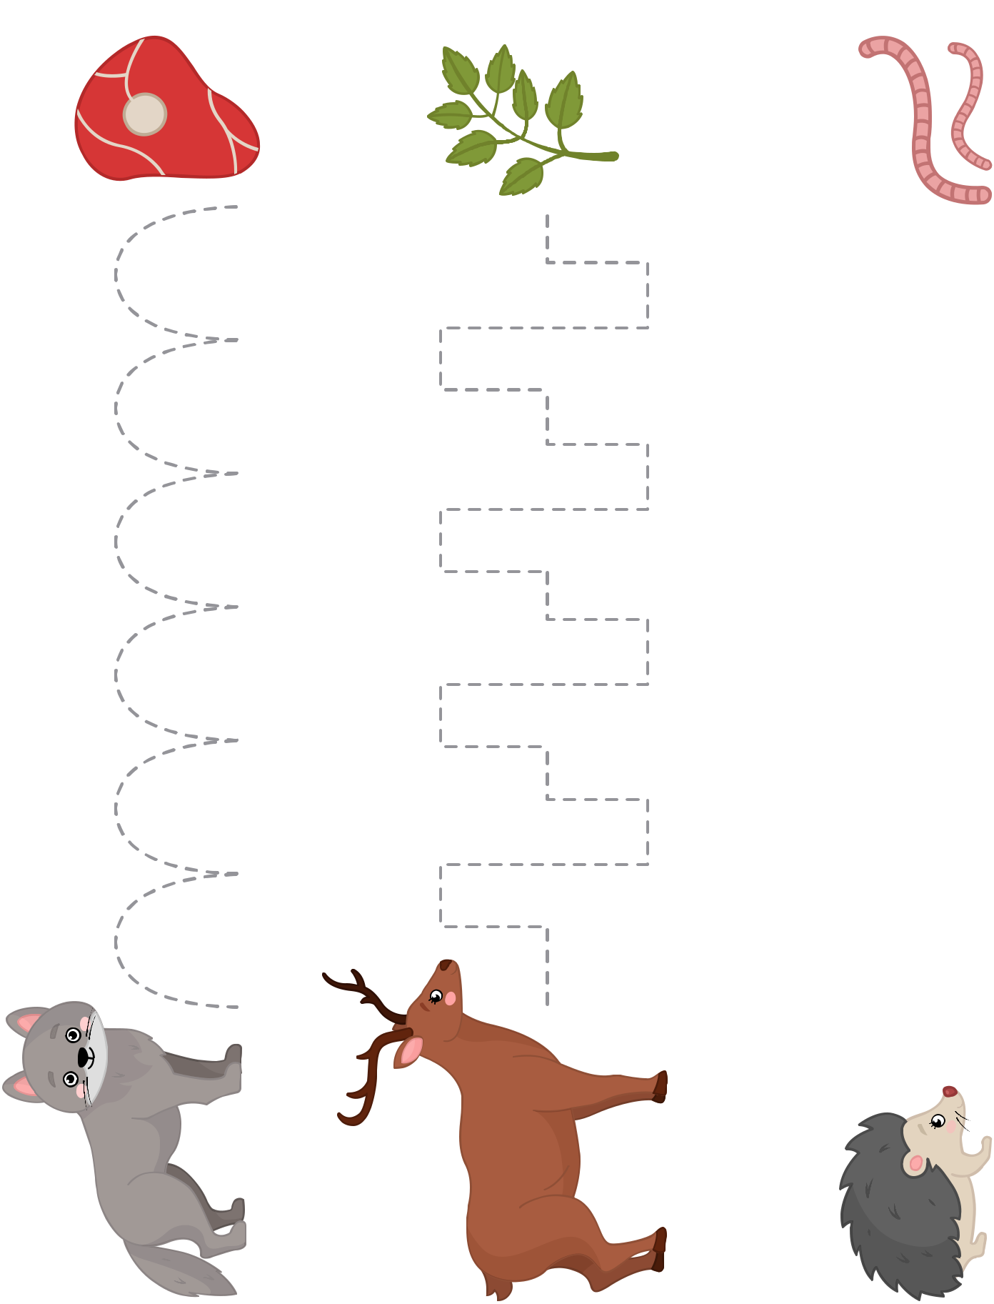

Terapia pedagogiczna

Ćwiczymy szlaczki z wiewiórką

1. Rysuj po kropkach.
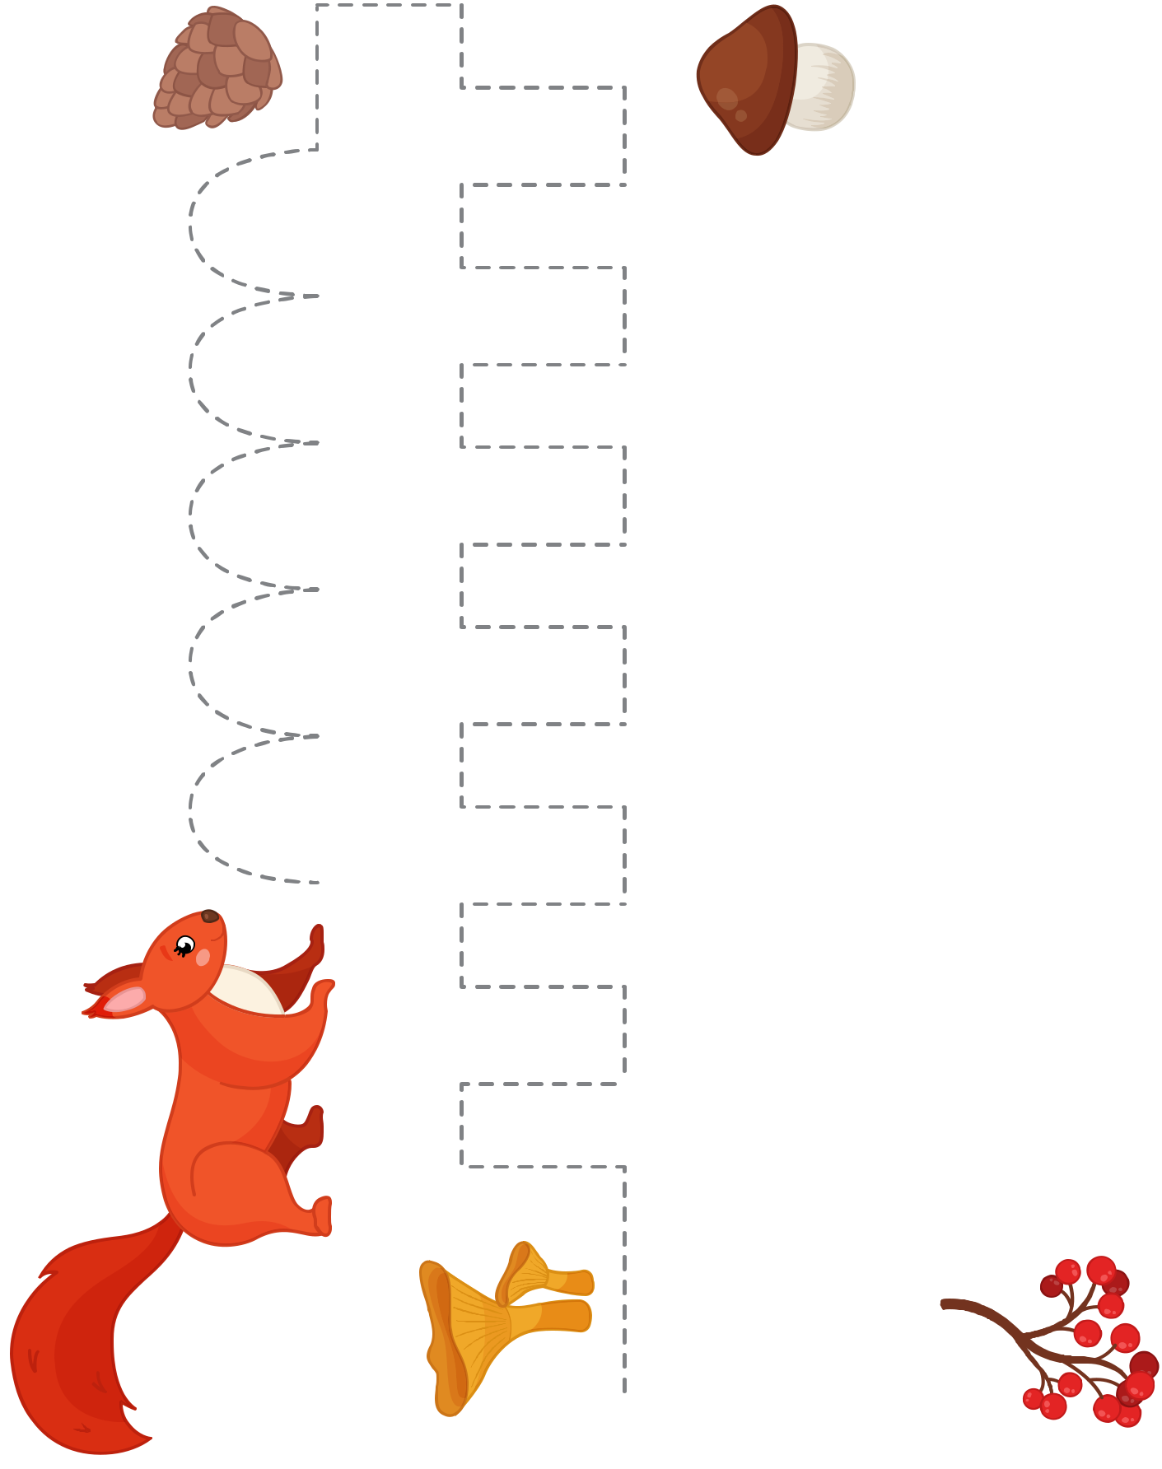

Terapia pedagogiczna

Ćwiczymy szlaczki. Liście

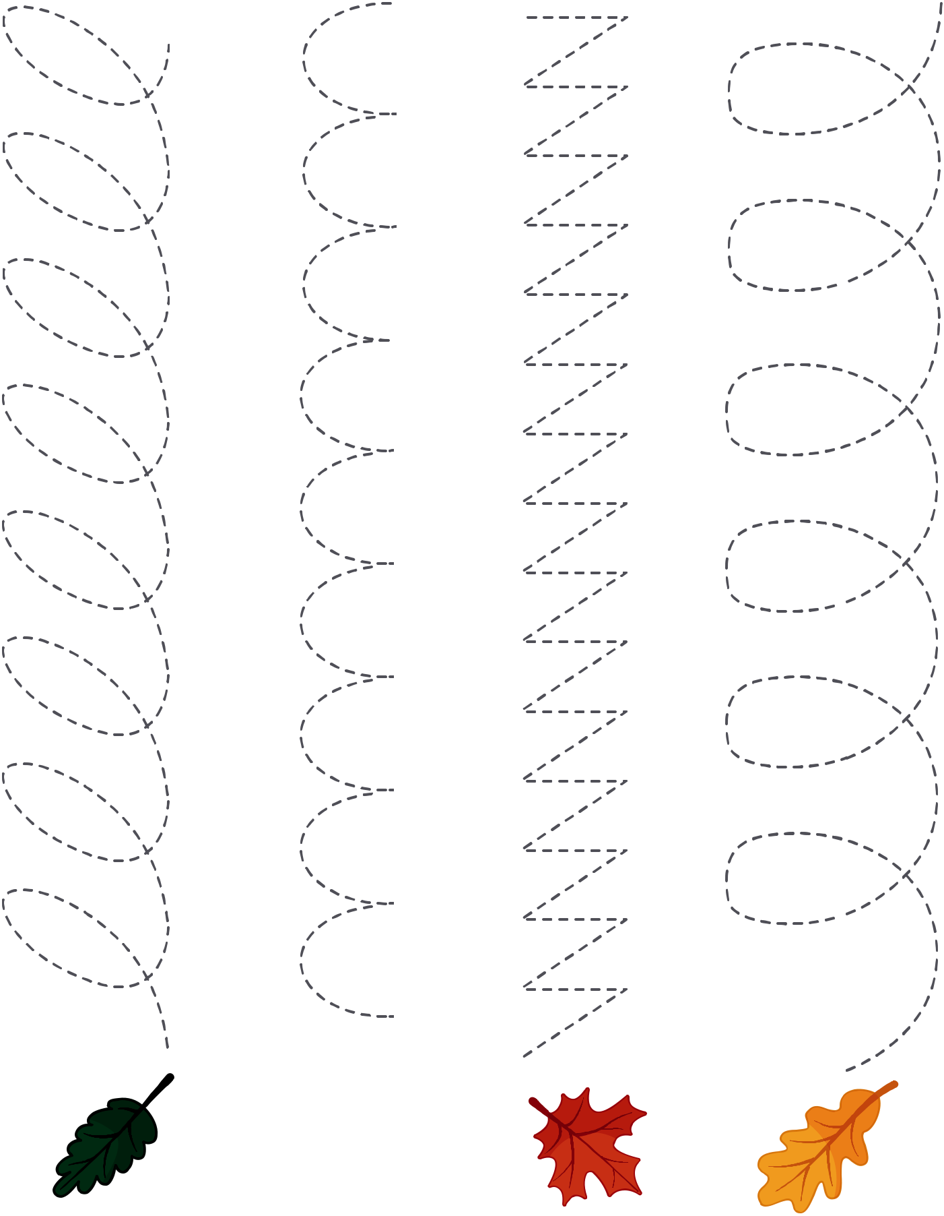
1. Rysuj po kropkach.
Ćwiczymy szlaczki. Łodzie

1. Rysuj po kropkach.
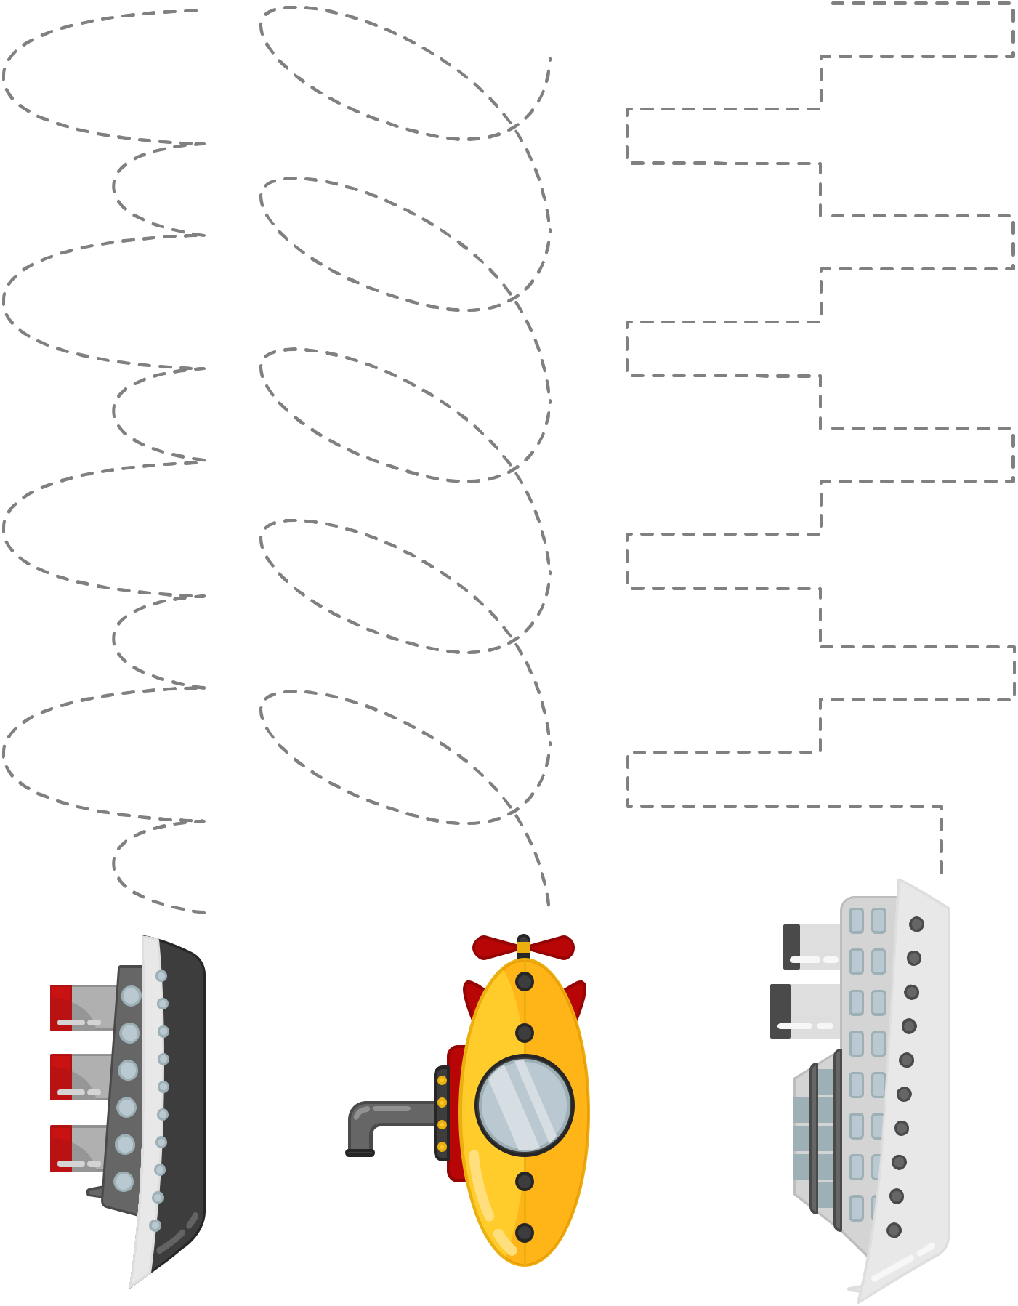

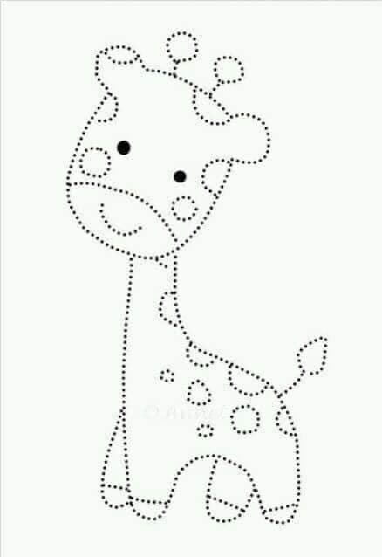
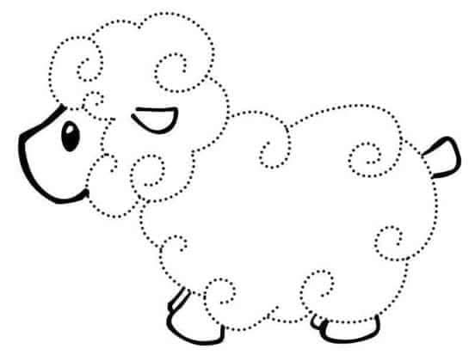
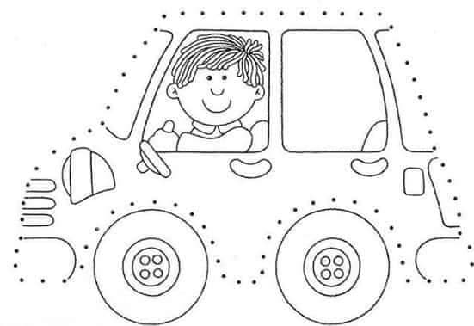

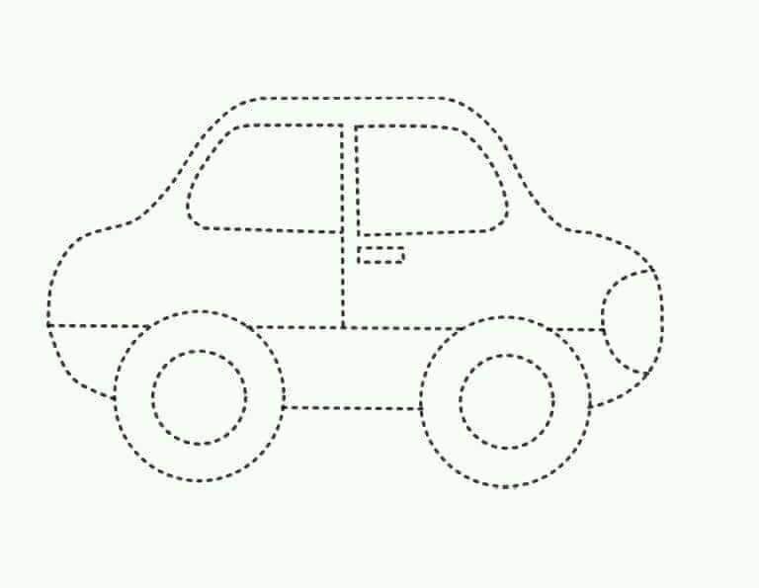

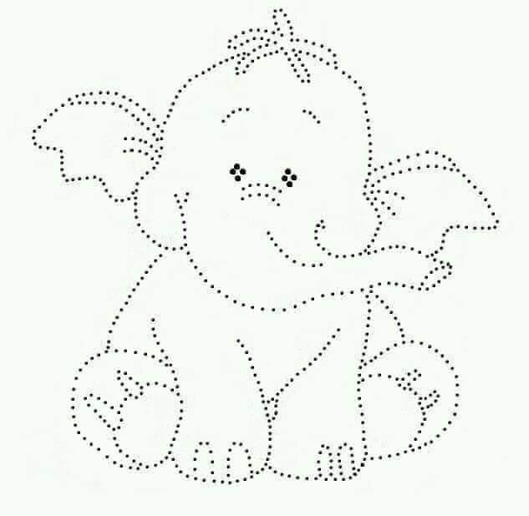

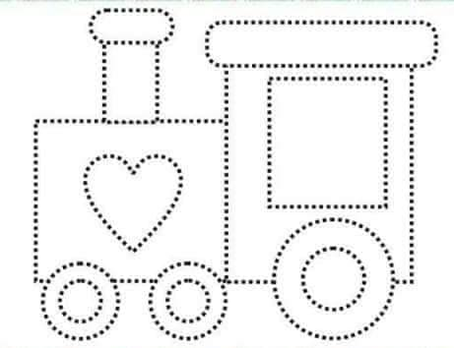
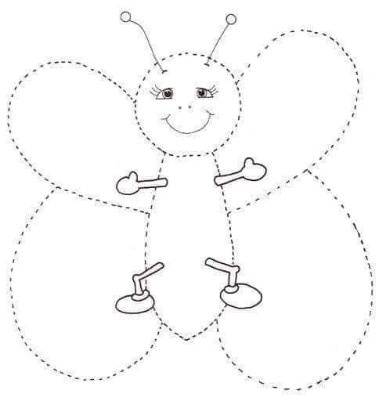

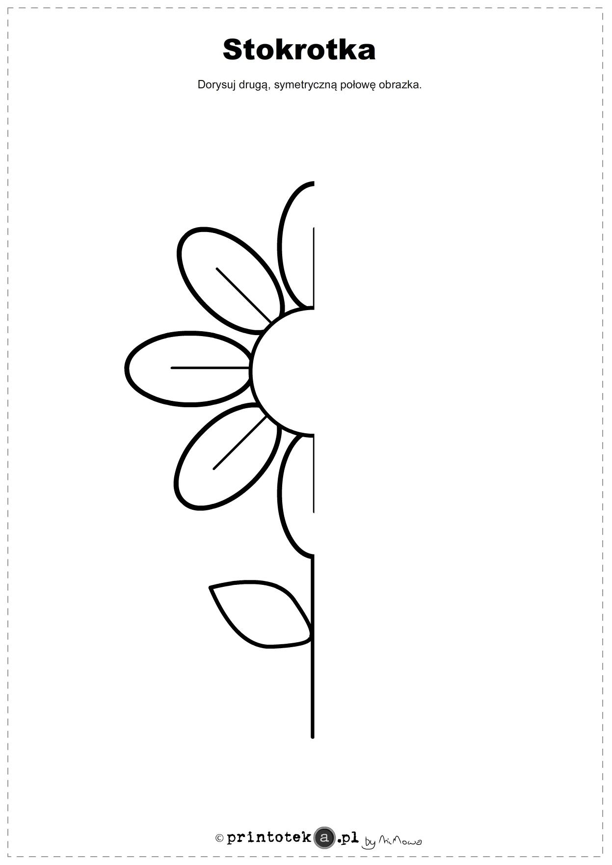

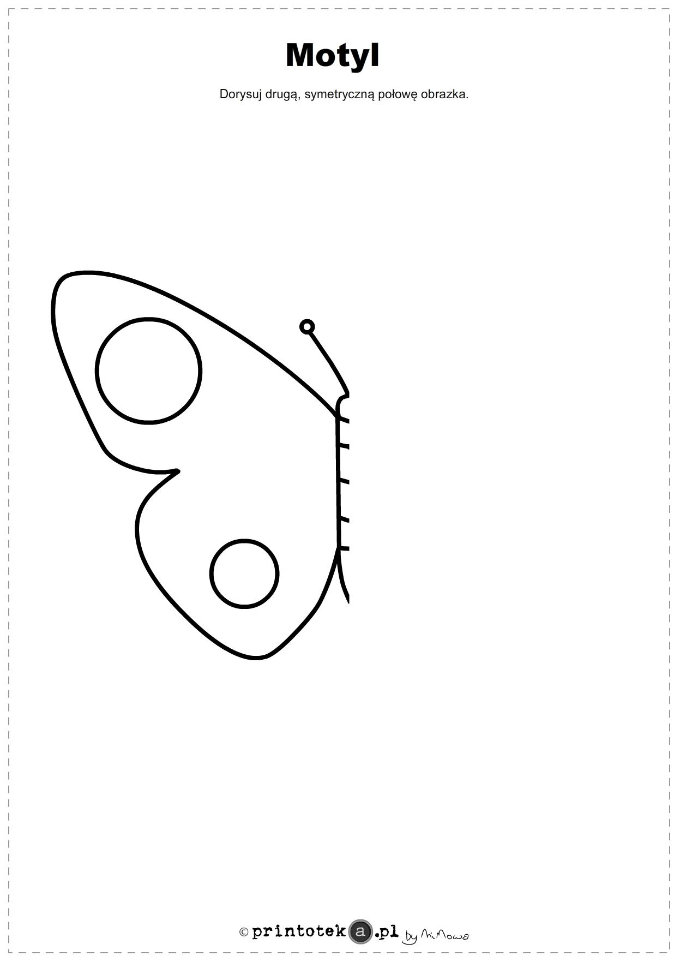
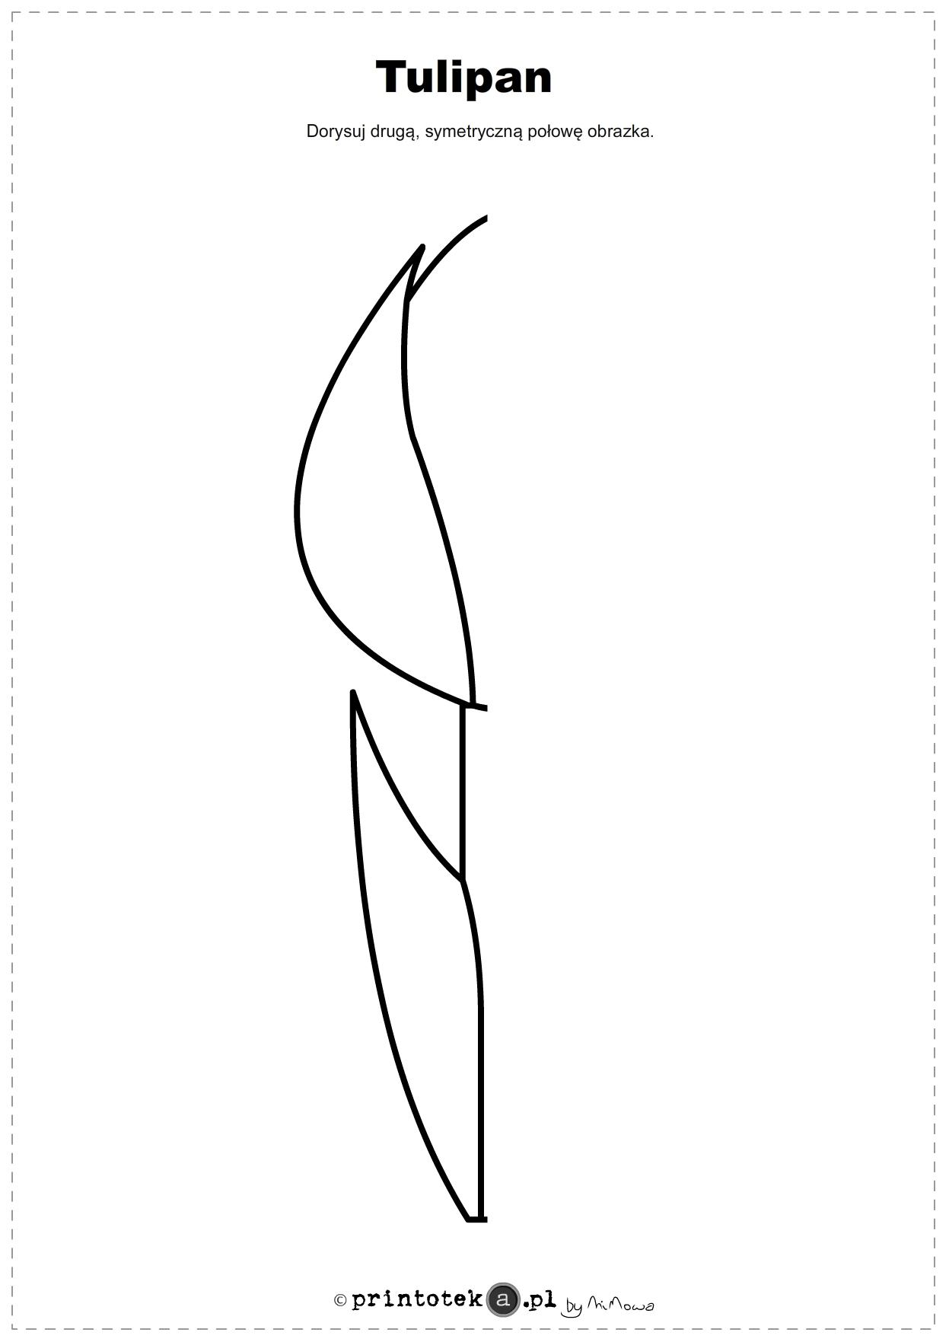

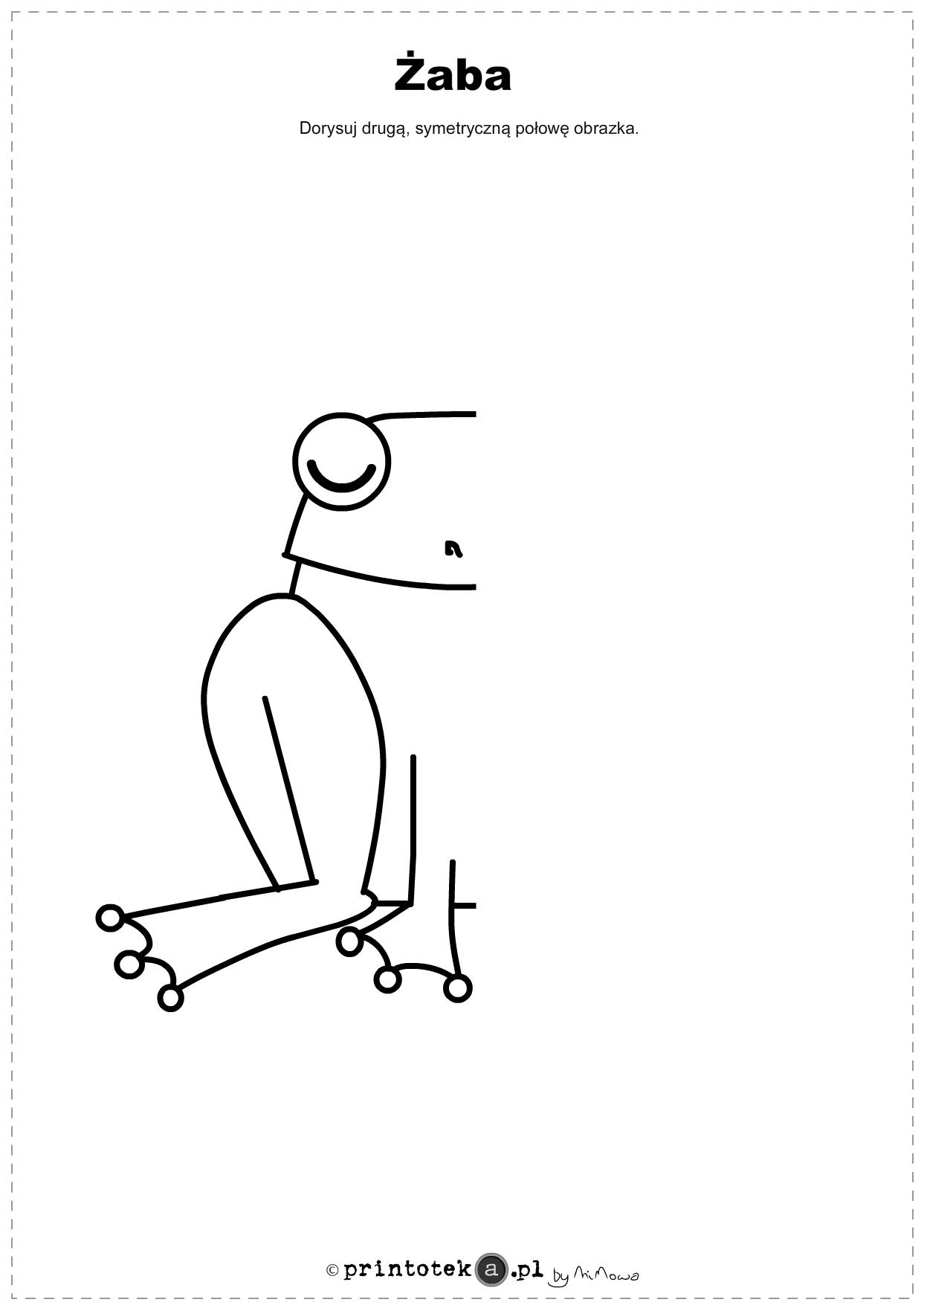

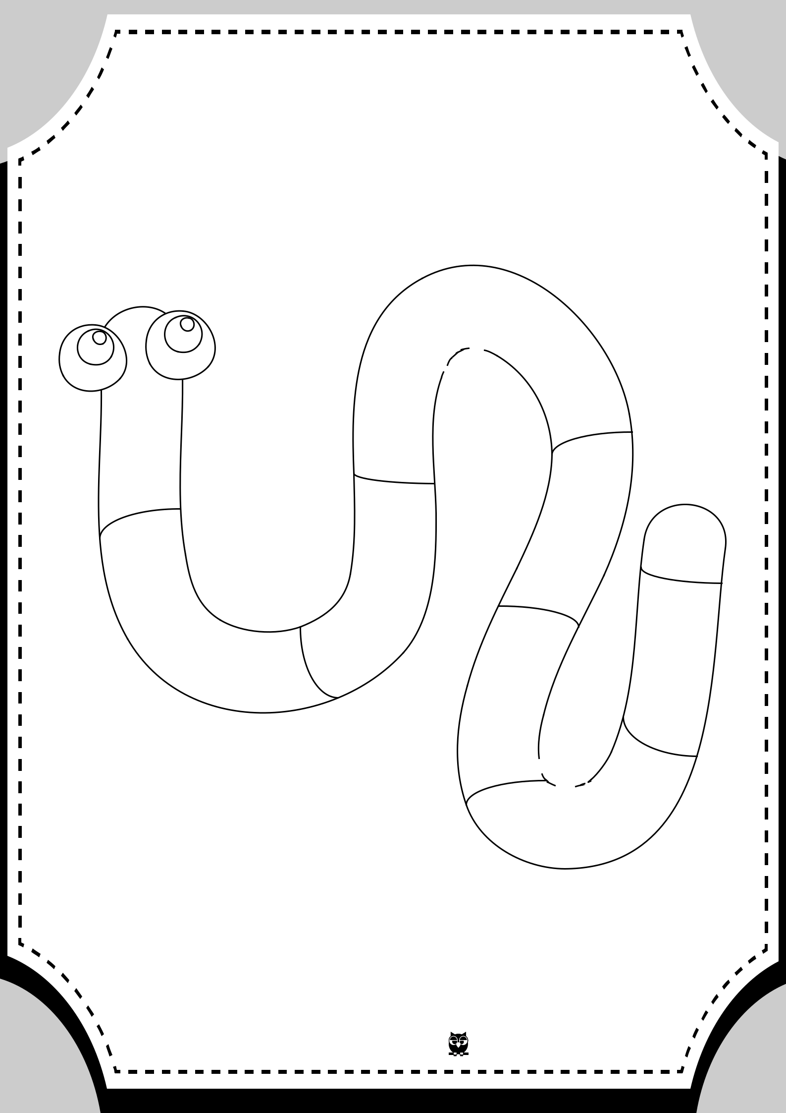

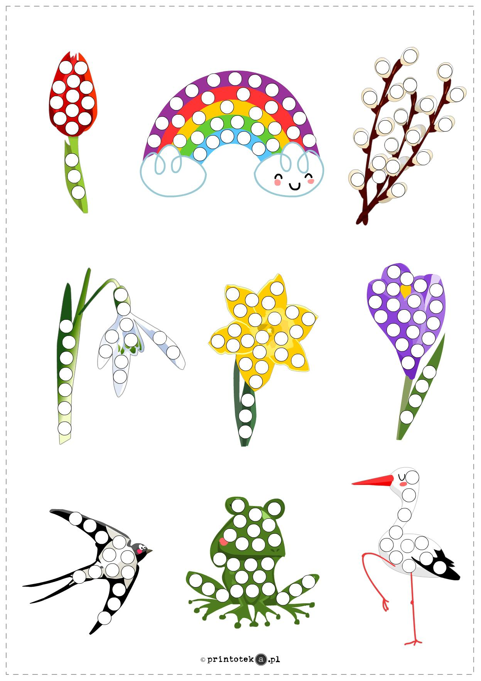

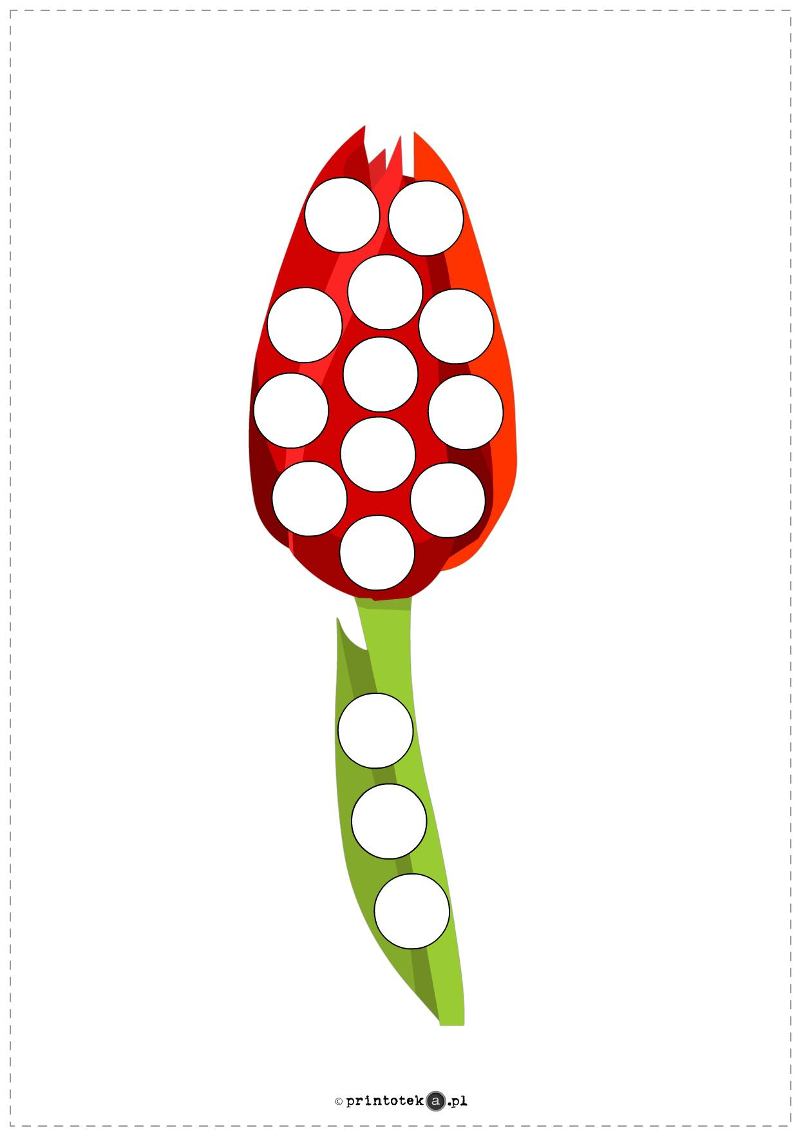
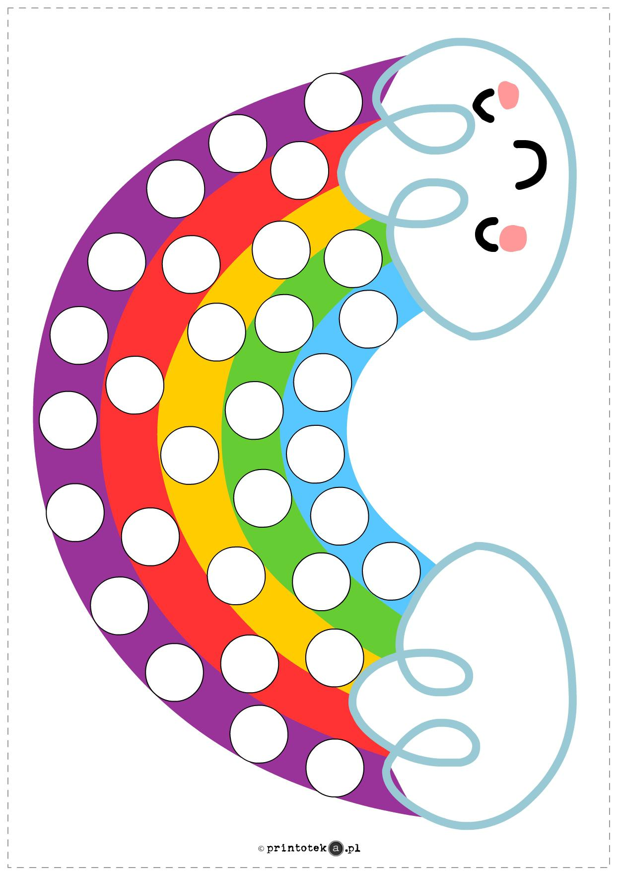
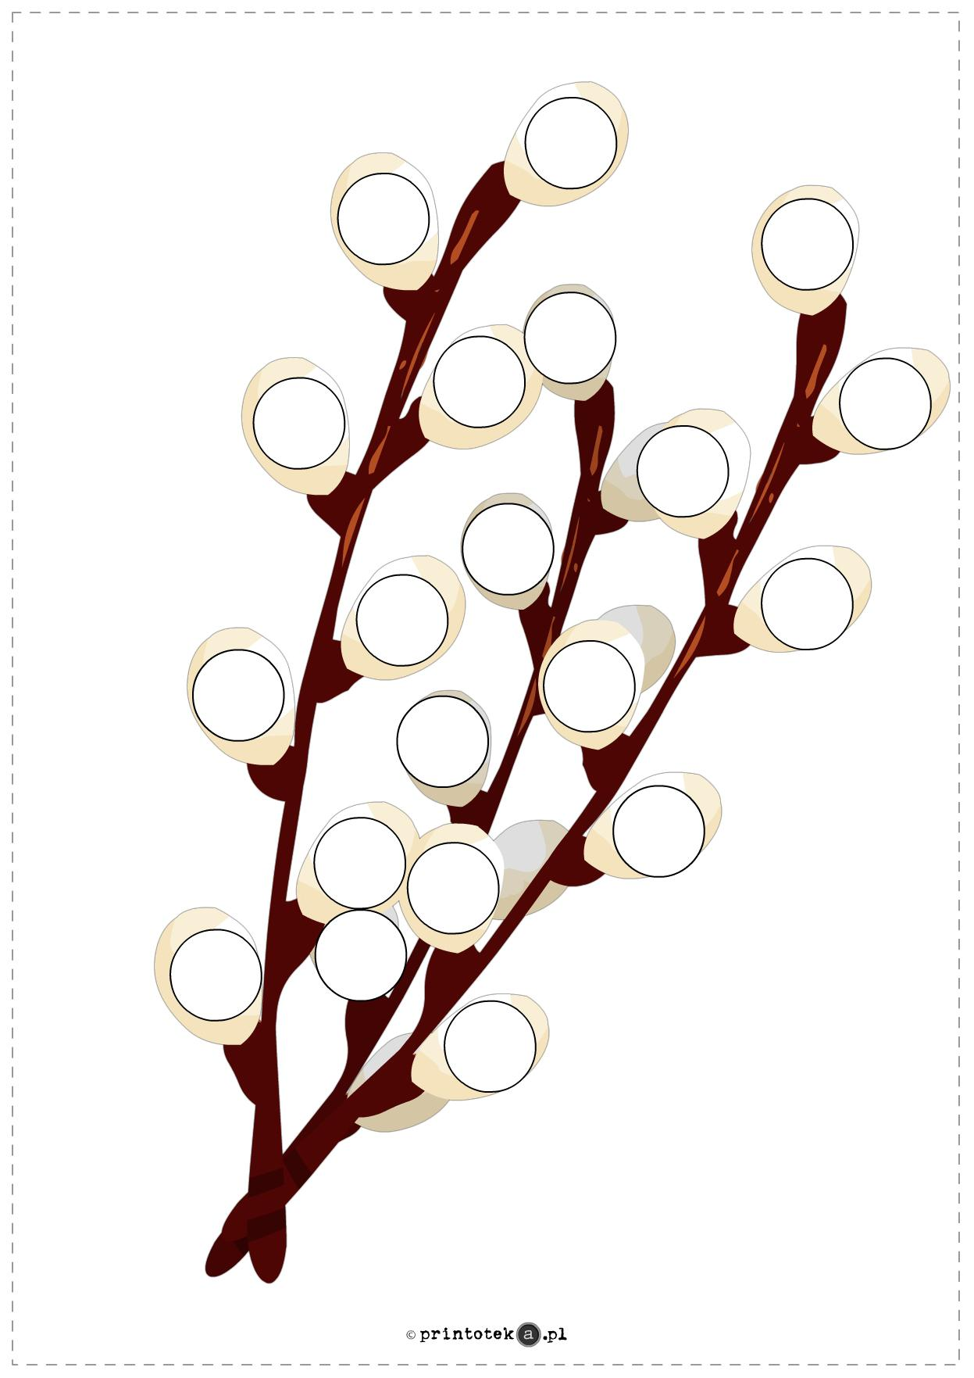
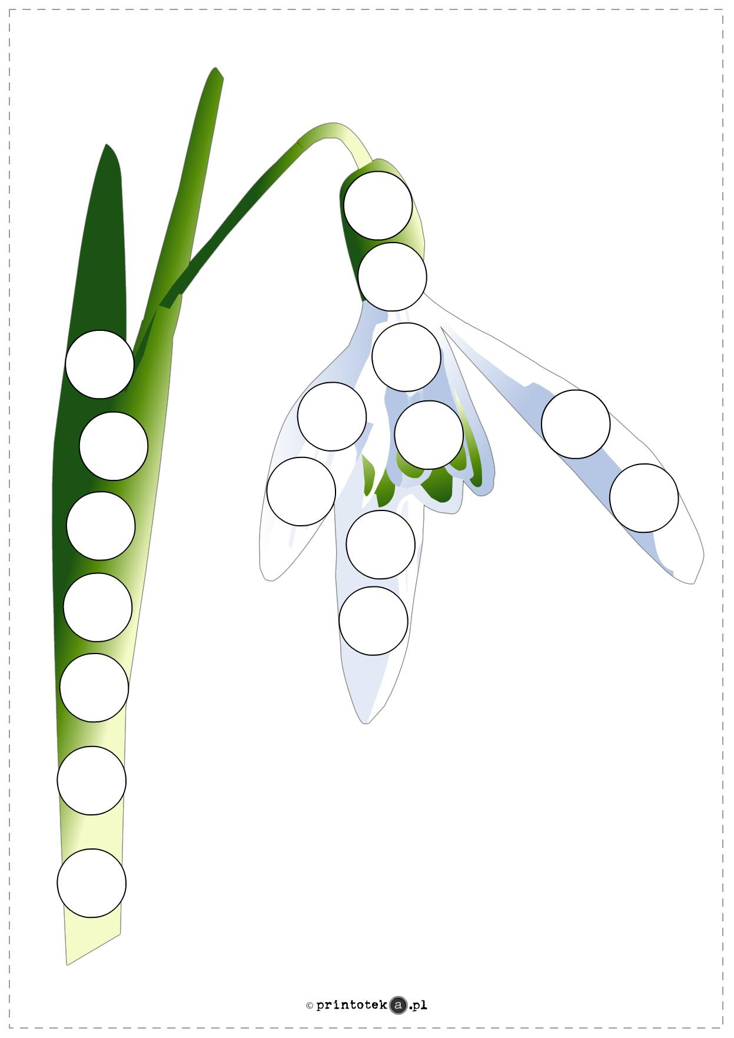
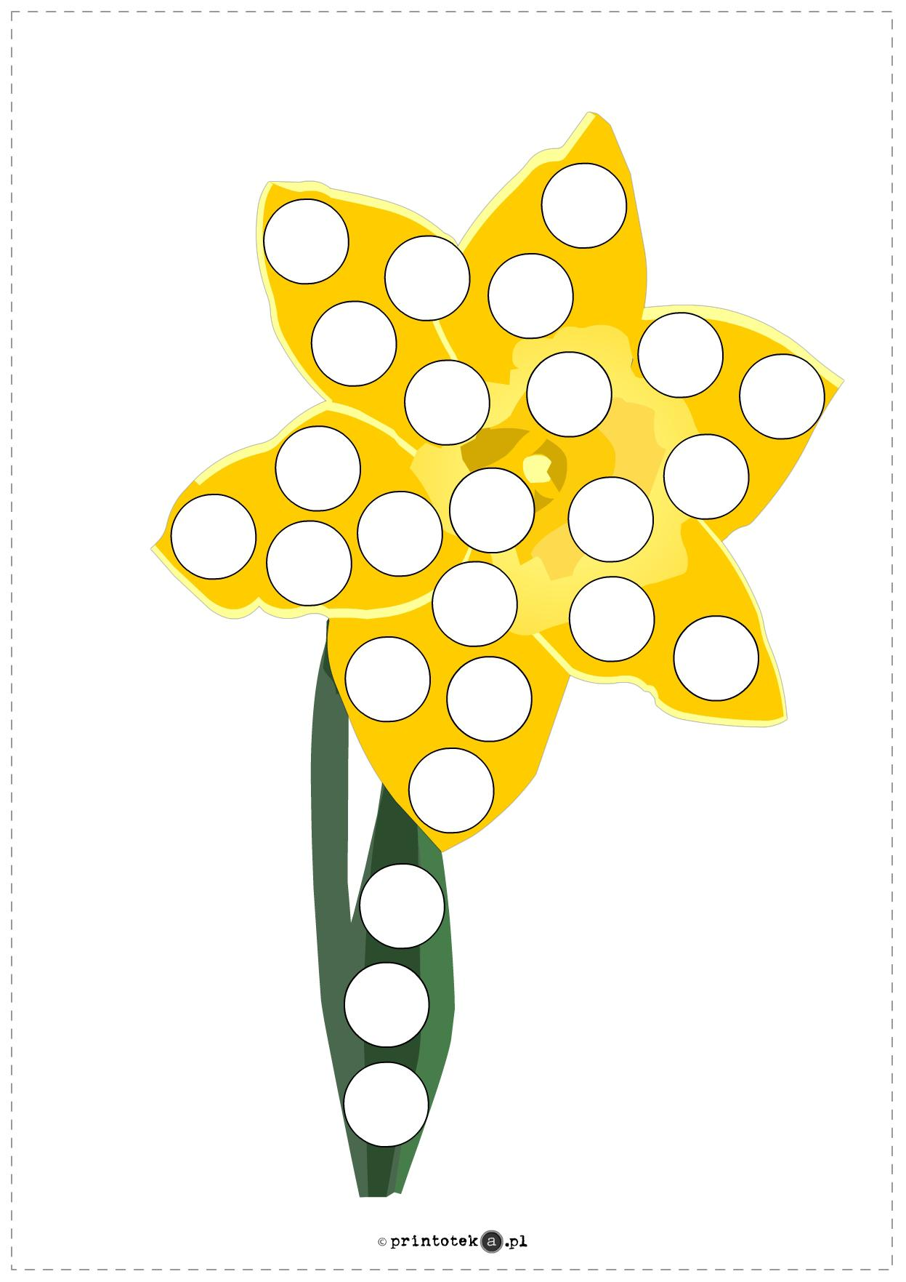
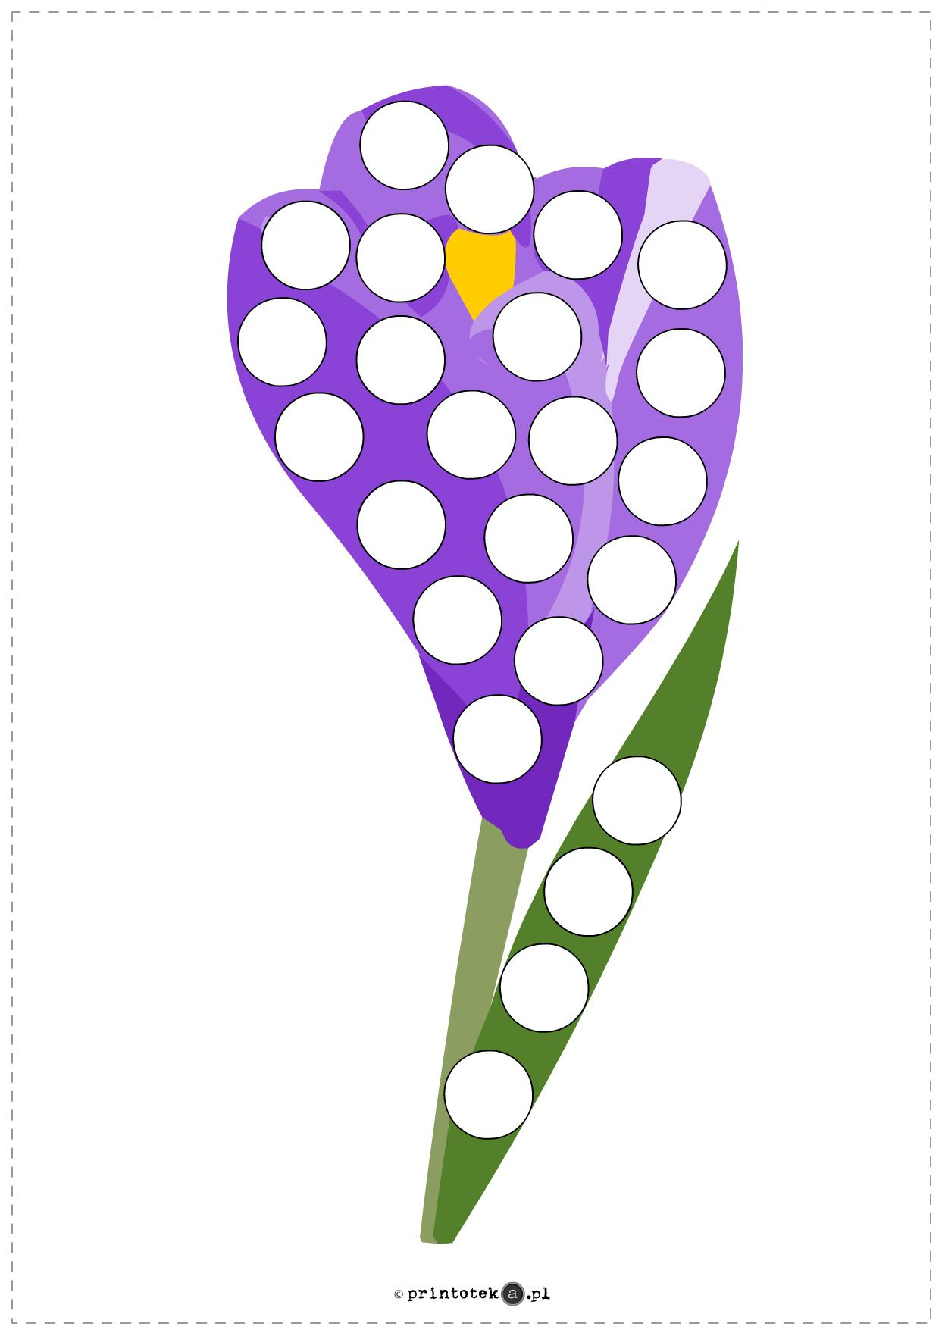
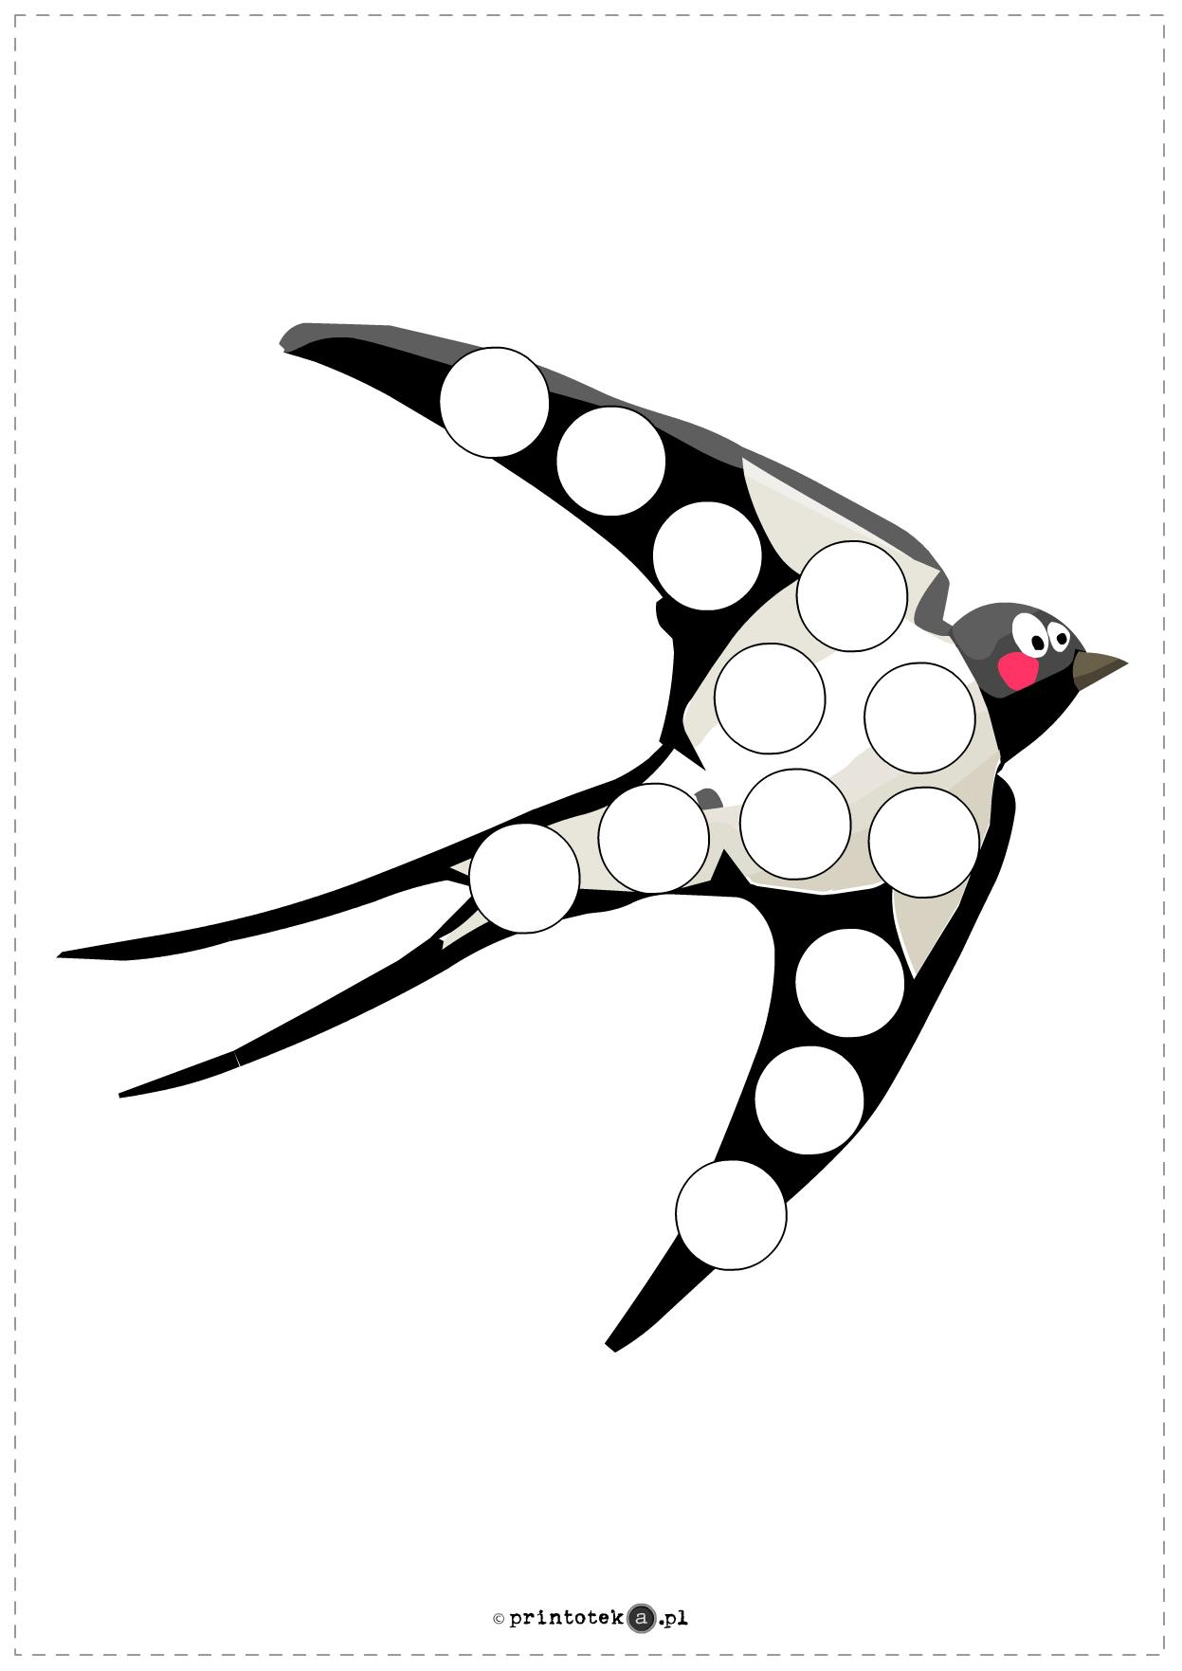
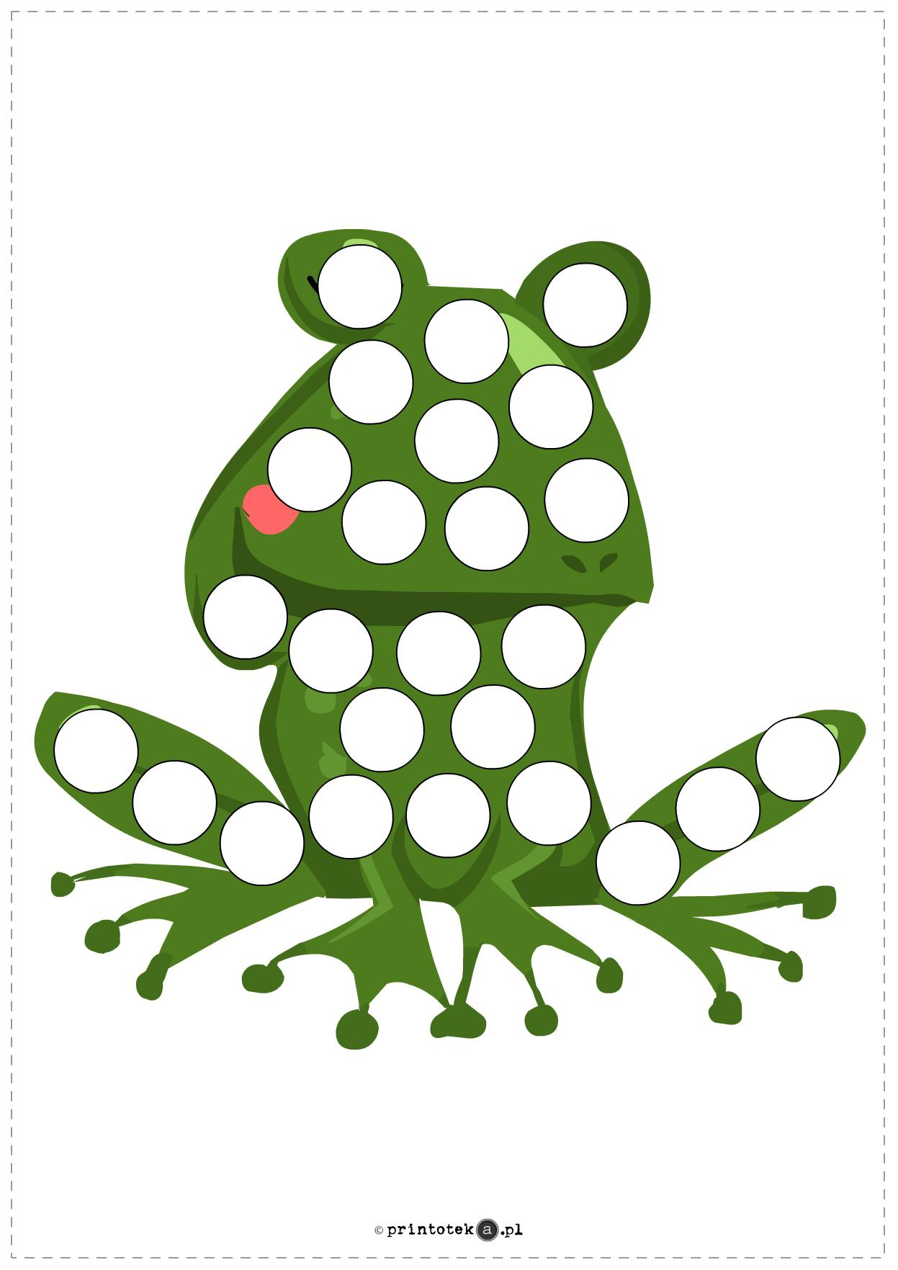

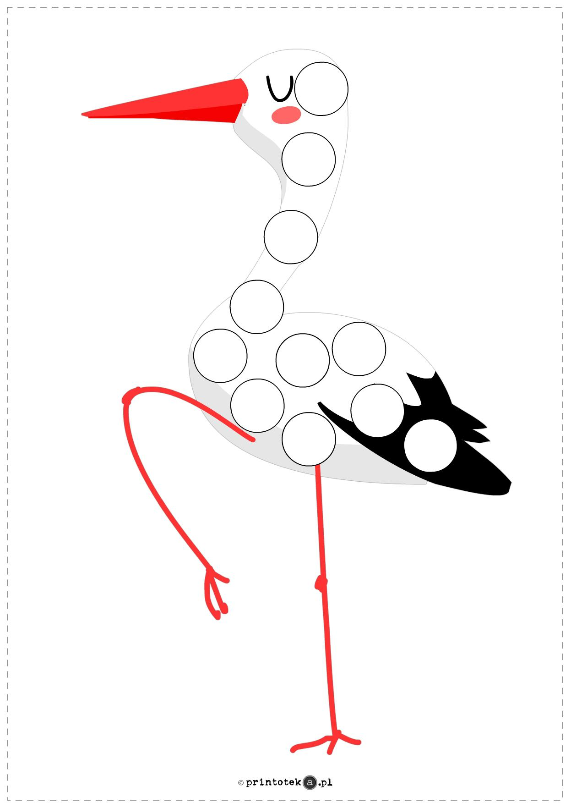

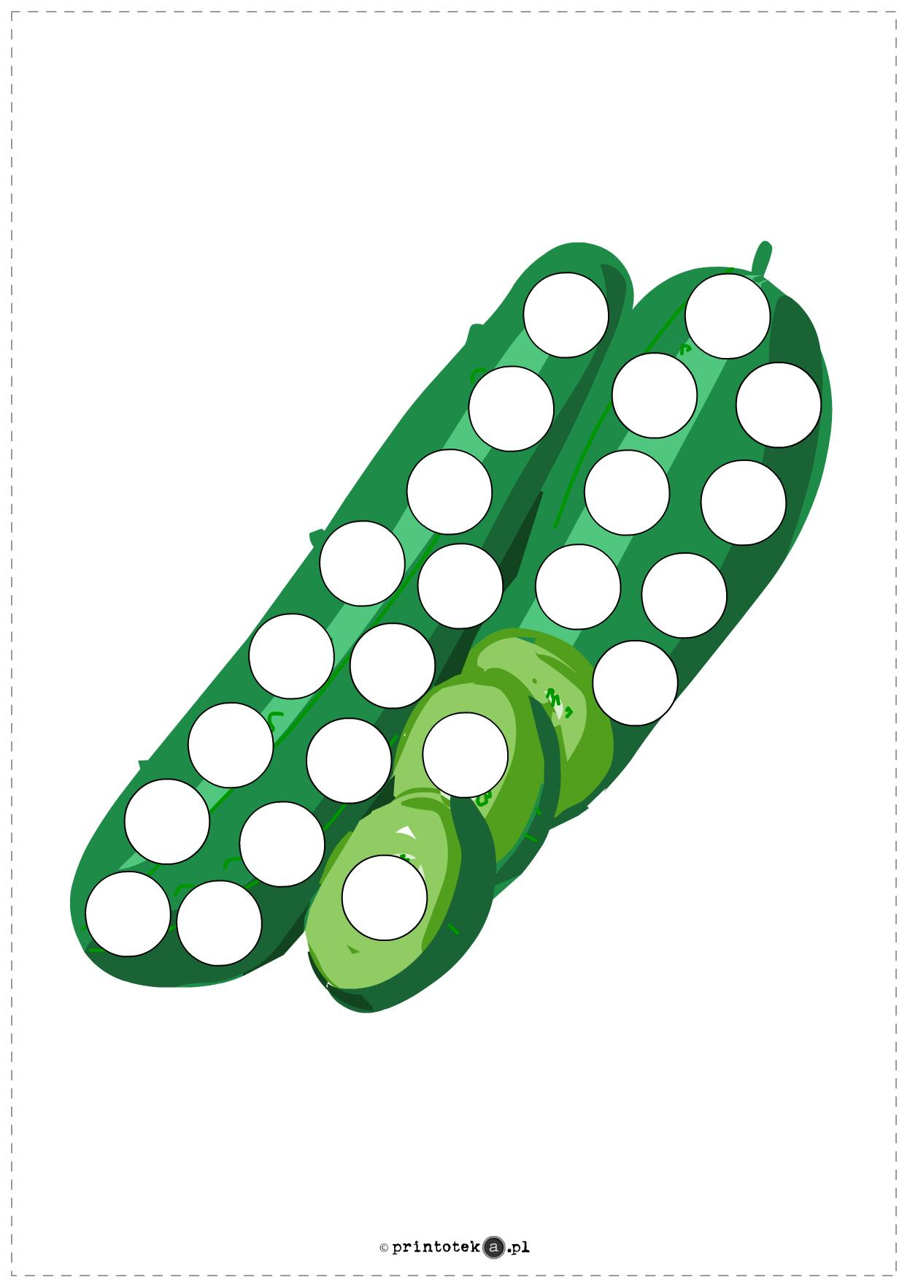
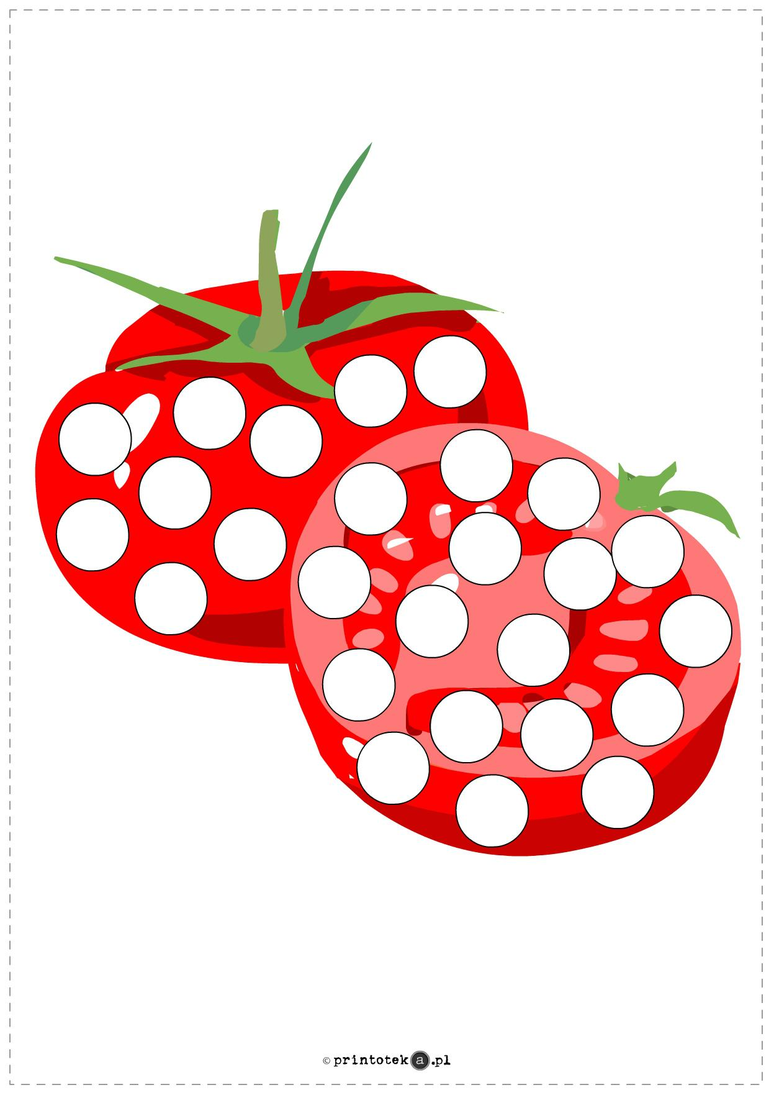
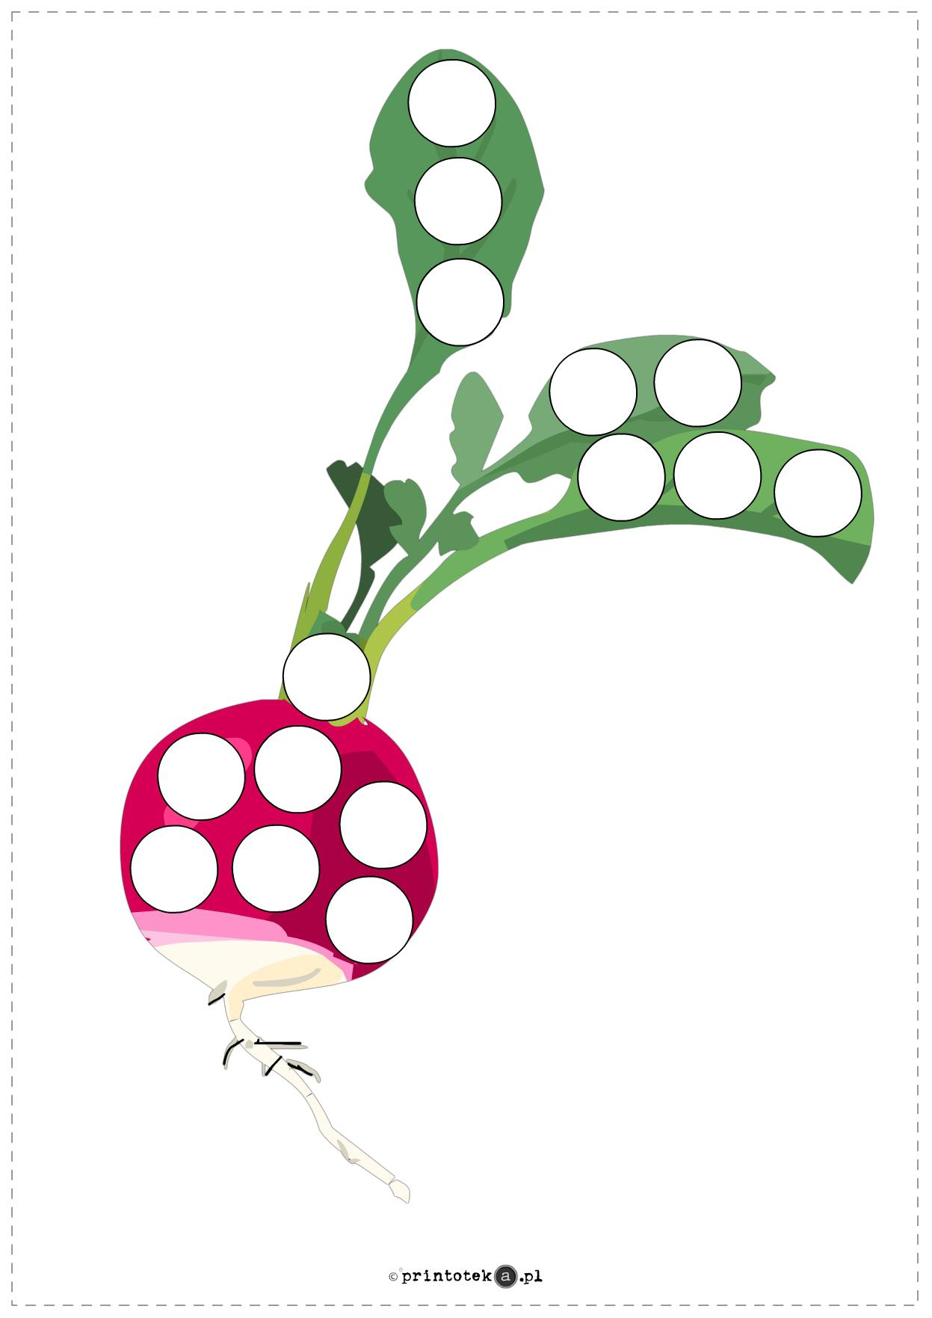
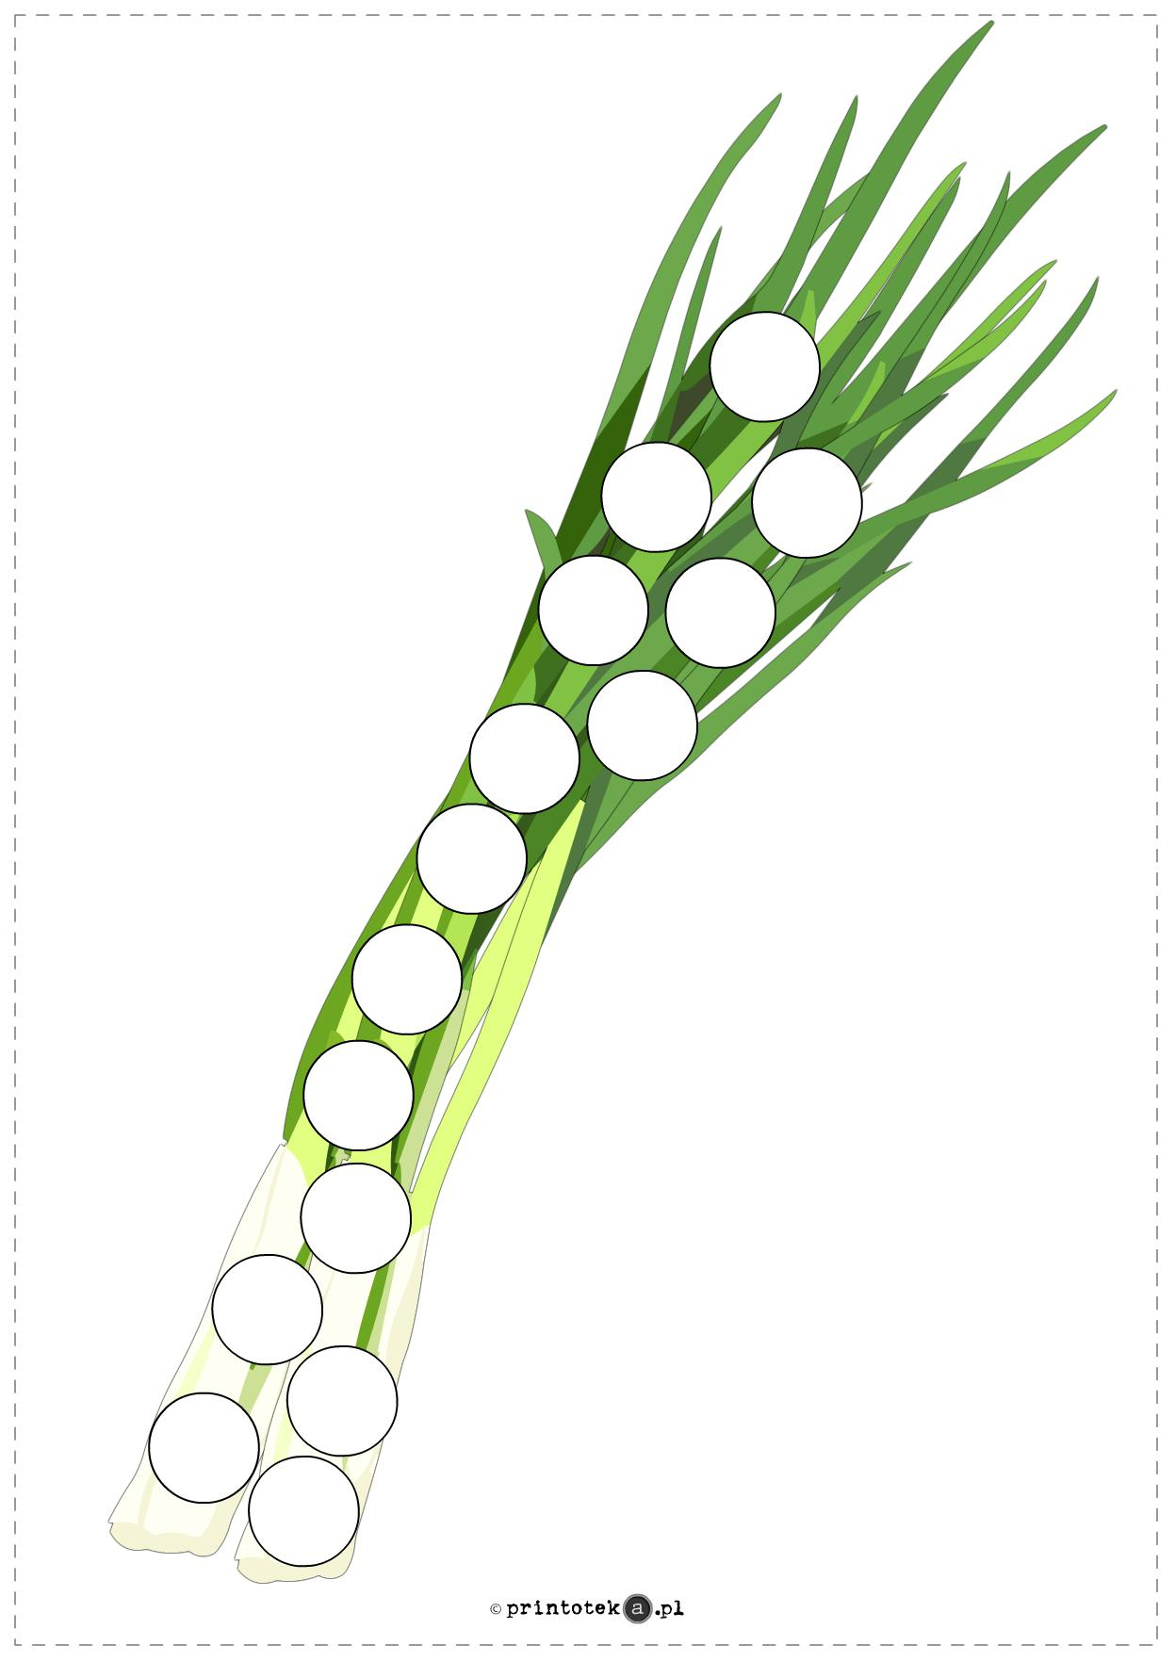
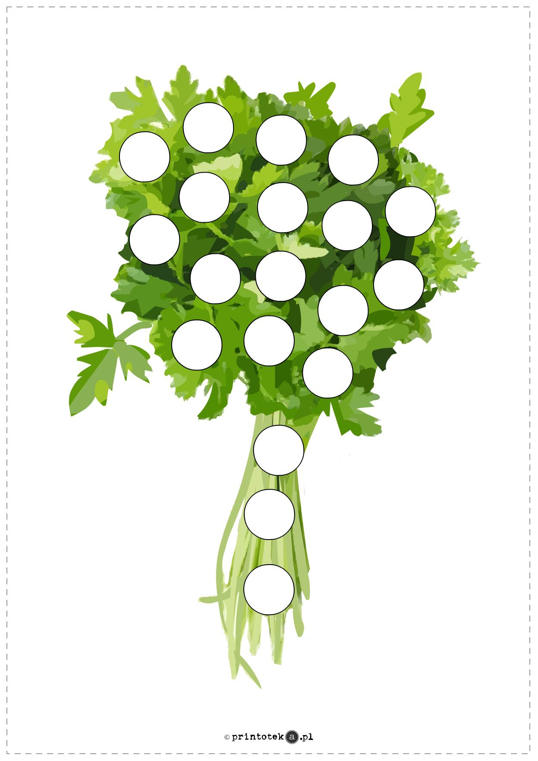
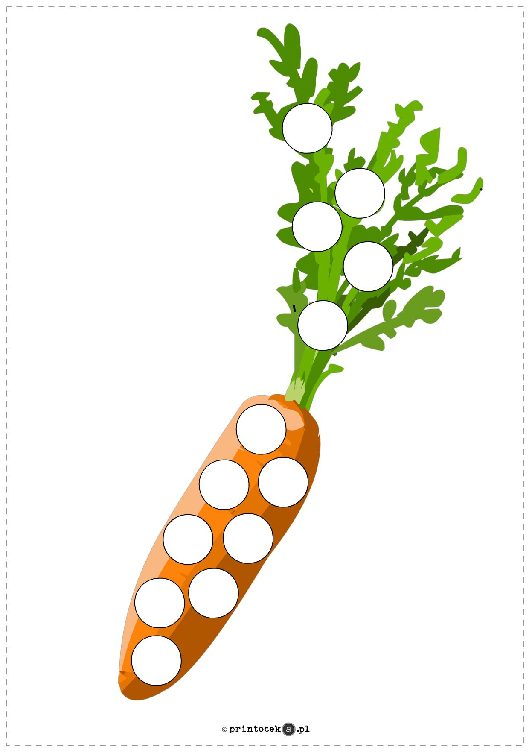
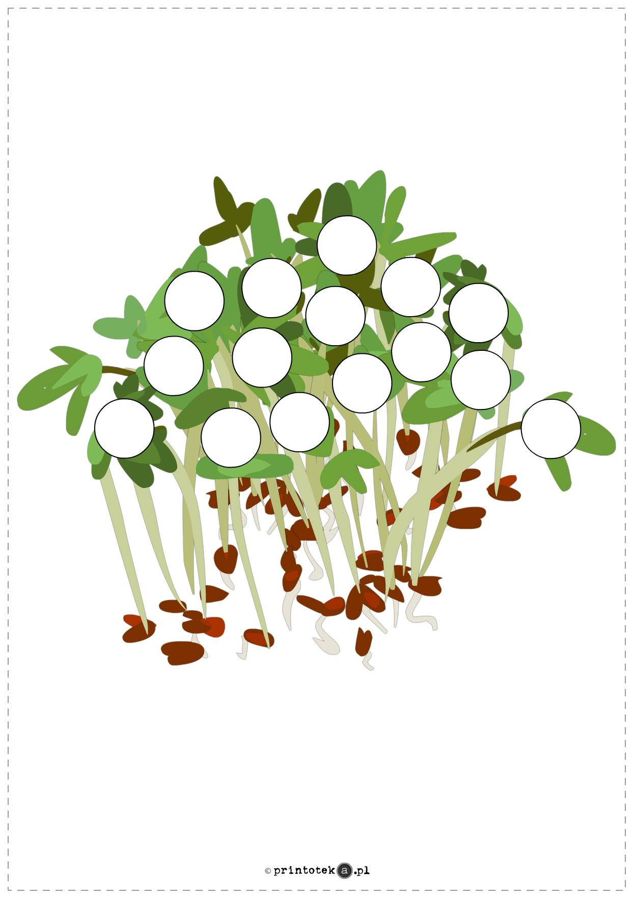
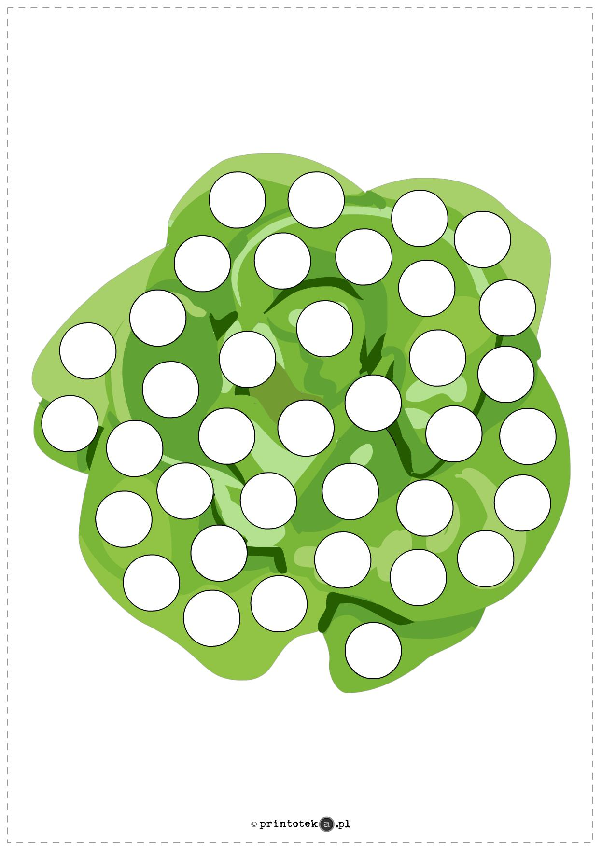

Terapia pedagogiczna

Wyklejanie plasteliną – królik

1. Uzupełnij obrazek. Postaraj się nie wychodzić poza linię.
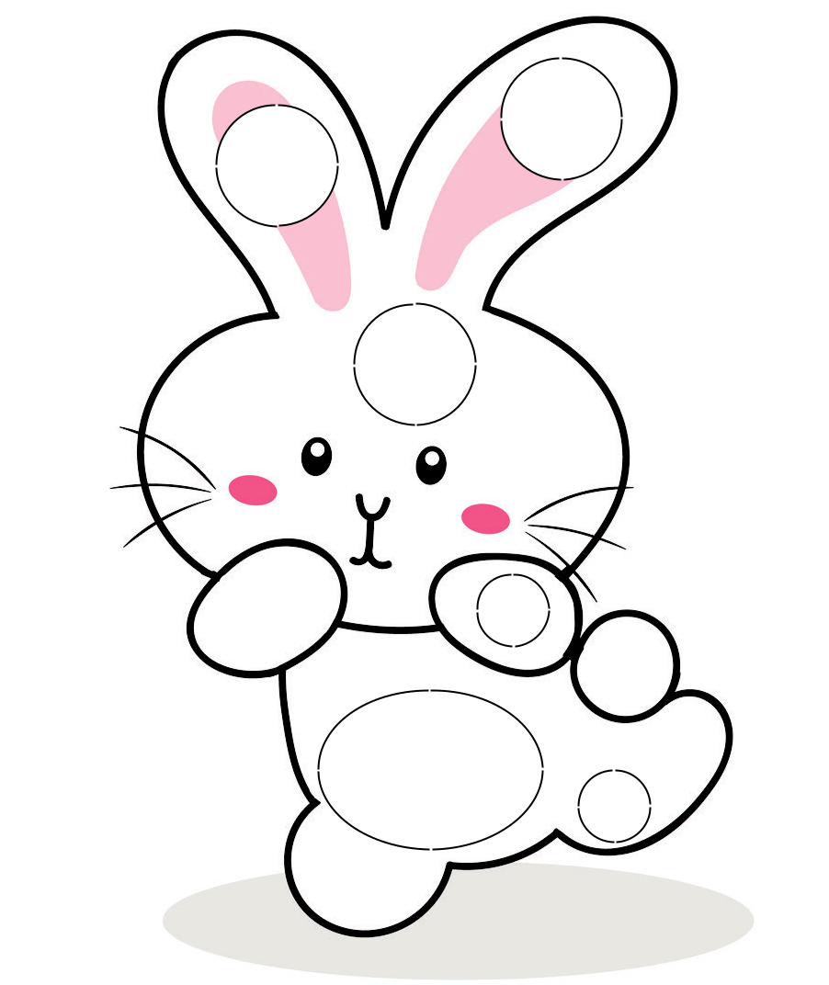

Terapia pedagogiczna

Wyklejanie plasteliną – kwiat

1. Wyklej obrazek różnymi kolorami plasteliny. Postaraj się nie wychodzić poza linię.

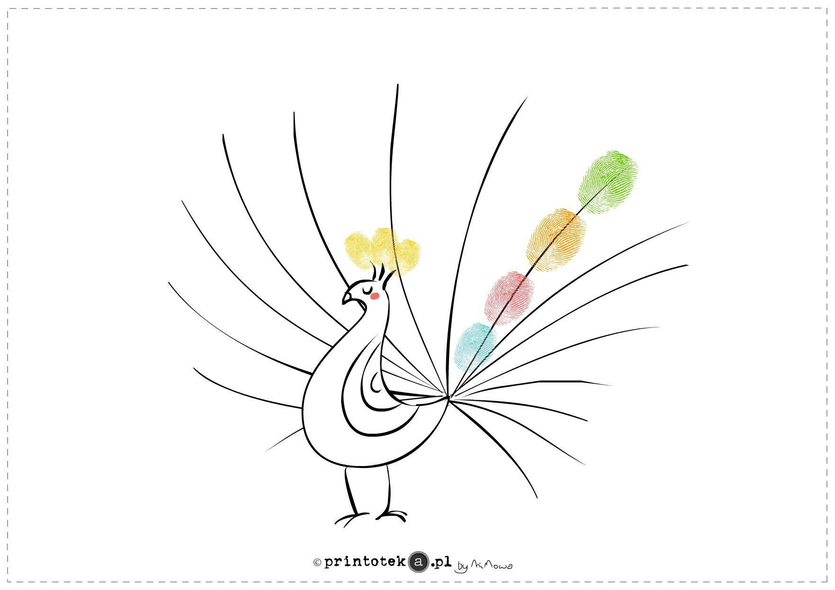

Załącznik – Buźki

..................................................................................................................................

..................................................................................................................................

..................................................................................................................................

..................................................................................................................................
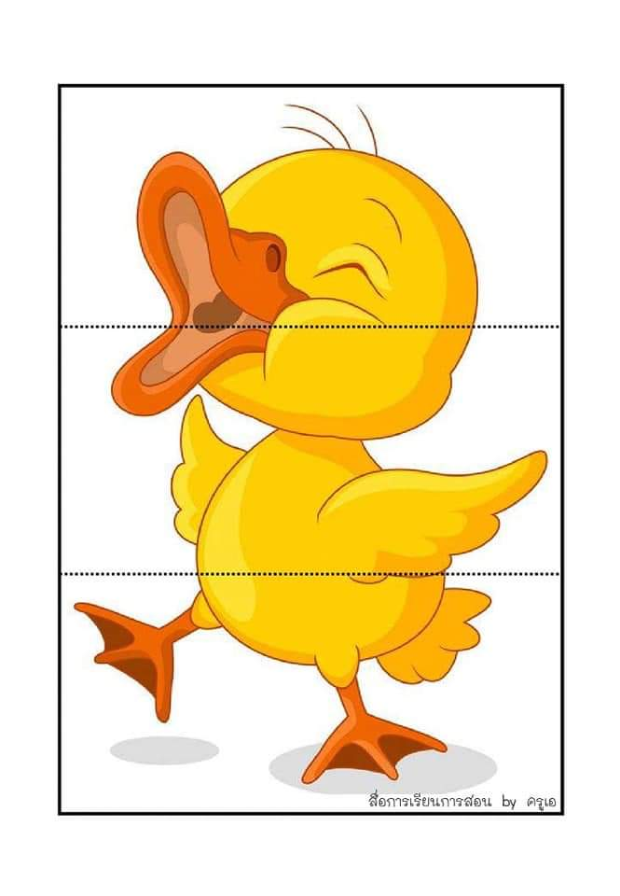

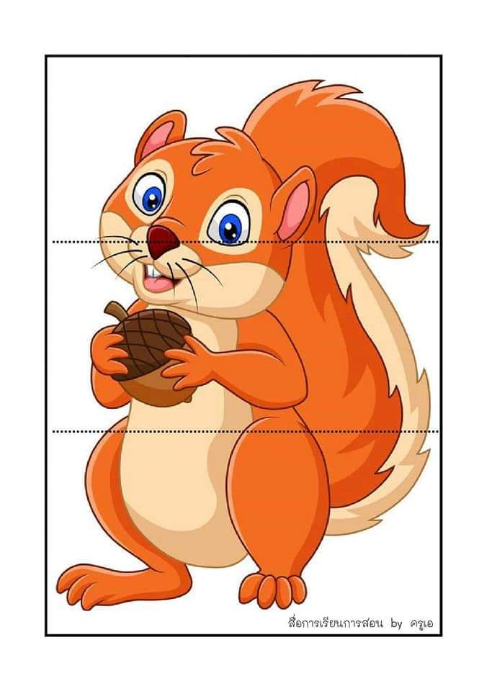
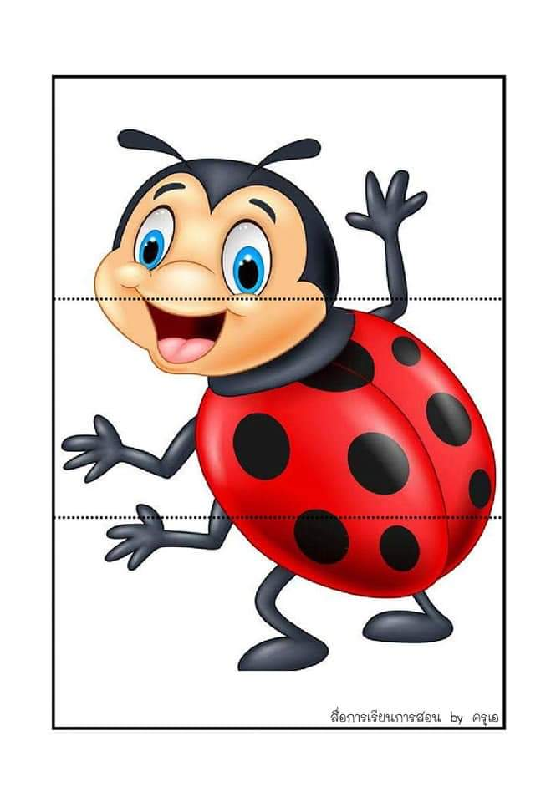
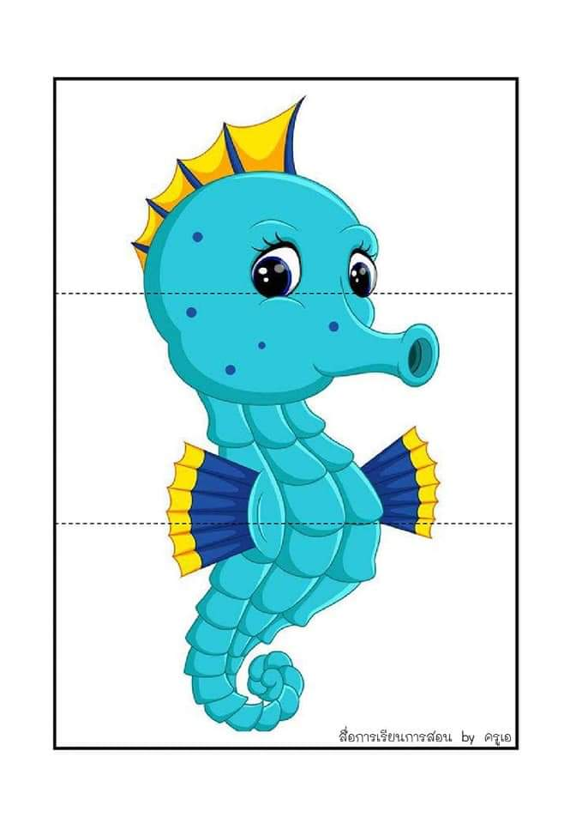

Integracja sensoryczna

- Chodzenie po dywanikach sensorycznych lub materiałach o różnej fakturze
- Wkładanie rąk i nóg do kosza wypełnionego piłeczkami, kasztanami, fasolą itp.
- Masy sensoryczne – zabawy różnymi masami
- Malowanie rękami i stopami
- „Dotykowe pudełko”:

weź pudełko po butach lub poszewkę na poduszkę, umieść w środku różne przedmioty, po czym poproś dziecko, by wkładając rękę do pudełka spróbowało zgadnąć, jakiego przedmiotu dotyka.
- „Naleśnik”: ciasno zroluj dziecko w koc, bawiąc się w smarowanie i zawijanie naleśnika.
- Tor przeszkód: stwórzcie wspólnie tor przeszkód, taki który będzie wymagał od dziecka pełzania, skakania, wspinania, turlania, celowania itp.
- Huśtawki: bujajcie się razem na różnego rodzaju huśtawkach (podwieszanych, wahadłowych, wiszących oponach).
- Turlanie: turlajcie się razem na kocyku, a latem z niewielkiej trawiastej górki.
- Skakanie: zachęcaj dziecko do zeskakiwania z niewielkiego podwyższenia (np. pierwszego stopnia schodów), wskakiwania na oznaczone pole, grę w klasy, zabawę skakanką.
- Bujanie w kocyku: maluch kładzie się na rozłożonym dużym kocu, a dwie dorosłe osoby delikatnie bujają go na boki.
- Ćwiczenia na podstawie metody Weroniki Sherborne

Linki do zabaw:
https://www.youtube.com/watch?v=6tYci_Oq9XM
https://www.youtube.com/watch?v=Drh8Pui0WRU
https://www.youtube.com/watch?v=8UjschKeFUY
http://poradnia.wielun.pl/artyku%C5%82y/wspieranie-rozwoju-dziecka-przedszkolnego-przez-zabawe-wybrane-cwiczenia-i-zabawy-metoda-ruchu-rozwijajacego-weroniki-sherborne/

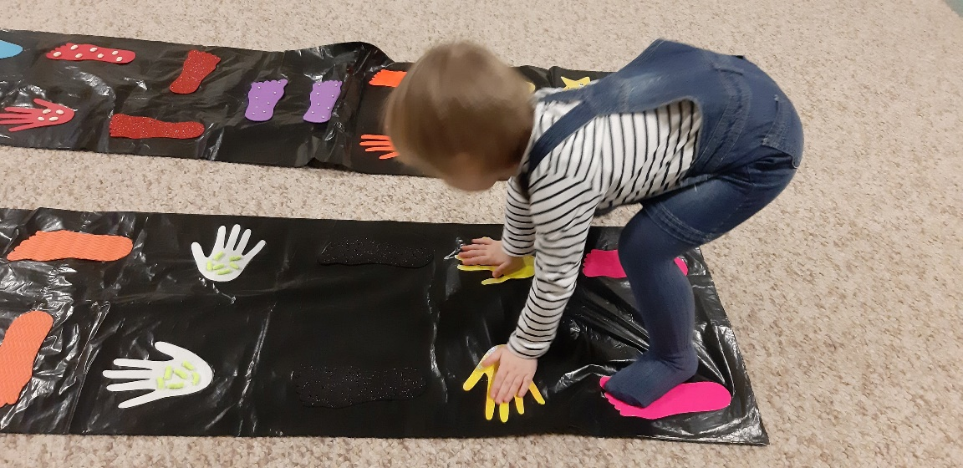
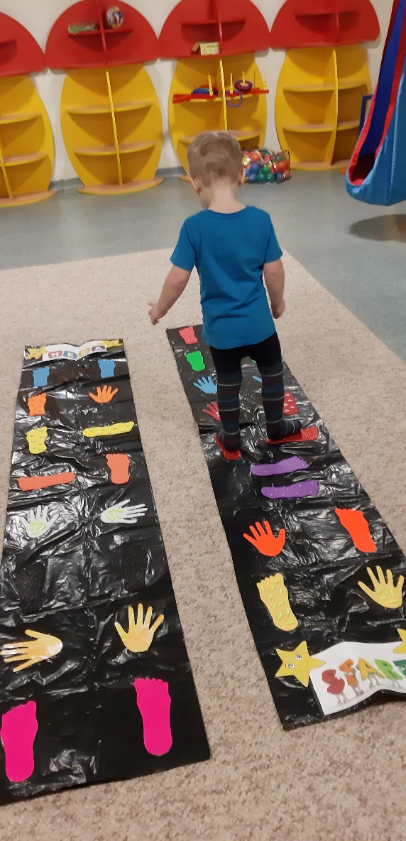

Komunikacja

- Gimnastyka buzi i języka

